TRƯỜNG ĐẠI HỌC KINH TẾ

**KHOA THỐNG KÊ – TIN HỌC**

–––––––––––––––––––––––––––––––



**TÀI LIỆU THIẾT KẾ HỆ THỐNG**

**HỆ THỐNG QUẢN LÝ KHO NGUYÊN LIỆU**

**(WEBERAW)**

Nhóm : 48K211.02

Lớp : 48K21.1

Giảng viên hướng dẫn : Ths. Cao Thị Nhâm

**Đà Nẵng, 05/2****024**

MỤC LỤC

MỤC LỤC i

CHƯƠNG 1. GIỚI THIỆU 1

1.1. Mục đích: 1

1.2. Phạm vi 2

1.3. Định nghĩa và từ viết tắt: 3

CHƯƠNG 2. Phân tích sơ đồ lớp 3

2.1. Sơ đồ lớp 3

2.2. Đặc tả phương thức 3

2.2.1. Class NguoiDung 3

2.2.2. Class PhieuNhapKho 8

2.2.3. Class PhieuXuatKho 14

2.2.4. Class NguyenLieu 19

2.2.5. Class DanhMucNguyenLieu 25

CHƯƠNG 3. THIẾT KẾ CƠ SỞ DỮ LIỆU 29

3.1. Sơ đồ quan hệ 29

3.2. Thiết kế bảng 29

3.2.1. Bảng NguyenLieu 29

3.2.2. Bảng DanhMucNguyenLieu 30

3.2.3. Bảng NhapKhoChiTiet 30

3.2.4. Bảng PhieuNhapKho 31

3.2.5. Bảng XuatKhoChiTiet 32

3.2.6. Bảng PhieuXuatKho 32

3.2.7. Bảng NhaCungCap 33

3.2.8. Bảng NguoiDung 33

3.3. Chuẩn hóa dữ liệu: 34

CHƯƠNG 4. ĐẶC TẢ GIAO DIỆN 35

4.1. Giao diện mở đầu 35

4.2. Giao diện màn hình đăng nhập 36

4.3. Giao diện màn hình chính 37

4.4. Giao diện đăng ký tài khoản (1) 40

4.5. Giao diện đăng ký tài khoản (2) 41

4.6. Giao diện đăng ký tài khoản (3) 42

4.7. Giao diện đăng ký tài khoản (4) 43

4.8. Giao diện màn hình thông báo 43

4.9. Giao diện màn hình đăng xuất 46

4.10. Giao diện thiết lập tài khoản 46

4.11. Giao diện tài khoản và bảo mật 47

4.12. Giao diện cài đặt và thông báo 48

4.13. Giao diện cài đặt ngôn ngữ 49

4.14. Giao diện chi tiết hàng nhập 50

4.15. Giao diện chi tiết giá trị hàng nhập 51

4.16. Giao diện chi tiết hàng xuất 52

4.17. Giao diện đổi mật khẩu (1) 53

4.18. Giao diện đổi mật khẩu (2) 54

4.19. Giao diện đổi mật khẩu (3) 55

4.20. Giao diện xóa tài khoản 56

4.21. Giao diện xóa tài khoản (2) 57

4.22. Giao diện xóa tài khoản (3) 58

4.23. Giao diện thêm thông tin nguyên liệu (1) 59

4.24. Giao diện thêm thông tin nguyên liệu (2) 60

4.25. Giao diện tạo mới thành công 61

4.26. Giao diện màn hình tạo mới 62

4.27. Giao diện tạo phiếu nhập kho (1) 63

4.28. Giao diện tạo phiếu nhập kho (2) 64

4.29. Giao diện tạo phiếu nhập kho (3) 65

4.30. Giao diện tạo phiếu nhập kho (4) 66

4.31. Giao diện tạo phiếu xuất kho (1) 67

4.32. Giao diện tạo phiếu xuất kho (2) 68

4.33. Giao diệm tạo phiếu xuất kho (3) 69

4.34. Giao diện thêm danh mục nguyên liệu 70

4.35. Giao diện tìm kiếm nguyên liệu 71

4.36. Giao diện xóa danh mục nguyên liệu (1) 72

4.37. Giao diện xóa danh mục nguyên liệu (2) 73

4.38. Giao diện màn hình tìm kiếm 74

4.39. Giao diện tìm kiếm phiếu nhập kho 75

4.40. Giao diện tìm kiếm phiếu xuất kho 76

4.41. Giao diện tìm kiếm nguyên liệu (1) 77

4.42. Giao diện tìm kiếm nguyên liệu (2) 78

4.43. Giao diện tìm kiếm nguyên liệu (3) 79

4.44. Giao diện tổng quan sản phẩm 80

4.45. Giao diện xóa thông tin nguyên liệu 81

4.46. Giao diện xóa thông tin nguyên liệu (2) 82

4.47. Giao diện sửa thông tin nguyên liệu (1) 83

4.48. Giao diện sửa thông tin nguyên liệu (2) 84

4.49. Giao diện báo cáo 85

4.50. Giao diện báo cáo tồn kho từng loại hàng (1) 86

4.51. Giao diện Báo cáo tồn kho từng loại hàng (2) 87

4.52. Giao diện Báo cáo tồn kho từng loại hàng (3) 89

4.53. Giao diện Báo cáo tồn kho từng loại hàng (4) 90

4.54. Giao diện báo cáo định mức hàng tồn (1) 91

4.55. Giao diện báo cáo định mức hàng tồn (2) 92

4.56. Giao diện báo cáo định mức hàng tồn (3) 93

4.57. Giao diện báo cáo thống kê giá trị hàng nhập 95

4.58. Giao diện báo cáo thống kê giá trị hàng nhập (2) 96

4.59. Giao diện báo cáo thống kê giá trị hàng nhập (3) 97

Tài LIỆU THAM KHẢO 99

# GIỚI THIệu

## Mục đích:

Chúng tôi lựa chọn việc xây dựng và phát triển ứng dụng vì một hệ thống quản lý tồn kho nguyên liệu tại WeBe Coffee vì:

* Quán cà phê WeBe trong quá trình làm hệ thống đang trong giai đoạnmới khai trương vậy nên cần có hệ thống quản lý tồn kho nguyên liệu hiệu quả, là một trong những yếu tố quan trọng nhất góp phần giúp quán vận hành trơn tru trong quá trình hoạt động giai đoạn kinh doanh đầu tiền này.
* Ngoài ra, việc quản lý tồn kho nguyên liệu thủ công tiềm ẩn nhiều nguy cơ sai sót, thất thoát và tốn kém thời gian.

Chính vì thế mục đích chính của chúng tôi trong quá trình phát triển và xây dựng hệ thống quản lý này là giúp quán WeBe Coffee giải quyết được các vấn đề sau:

* **Tối ưu hóa việc quản lý nguyên liệu:**
* Theo dõi chính xác số lượng nguyên liệu tồn kho theo từng loại, hạn sử dụng.
* Cập nhật tự động số lượng nguyên liệu sau mỗi giao dịch bán hàng.
* Báo cáo tồn kho theo từng khoảng thời gian, giúp chủ quán nắm bắt tình hình kinh doanh.
* **Giảm thiểu thất thoát nguyên liệu:**
* Ghi chép rõ ràng nguồn gốc xuất xứ, hạn sử dụng của nguyên liệu.
* Kiểm soát chặt chẽ quy trình nhập kho, xuất kho.
* Phát hiện kịp thời những sai sót, gian lận trong quá trình quản lý.
* **Tiết kiệm thời gian và chi phí:**
* Tự động hóa các thao tác quản lý thủ công, giảm thiểu sai sót.
* Giúp nhân viên tập trung vào việc phục vụ khách hàng tốt hơn.
* Tiết kiệm chi phí thuê nhân sự quản lý kho.
* **Nâng cao hiệu quả kinh doanh:**
* Đảm bảo luôn có đủ nguyên liệu để đáp ứng nhu cầu của khách hàng.
* Tránh tình trạng thiếu hụt nguyên liệu gây ảnh hưởng đến doanh thu.
* Lên kế hoạch закупки nguyên liệu hợp lý, tiết kiệm chi phí.
* Phân tích dữ liệu tiêu thụ để đưa ra chiến lược kinh doanh hiệu quả.

**Kết luận:** Việc xây dựng ứng dụng quản lý tồn kho nguyên liệu mang lại nhiều lợi ích cho quán cà phê mới, giúp tối ưu hóa hoạt động kinh doanh, nâng cao hiệu quả và lợi nhuận.

## Phạm vi

* Organization Scope: Dự án được thực hiện tại cửa hàng cà phê WeBe Coffee tại 14-16 Nguyễn Như Thông, Đà Nẵng.
* User Scope: Hệ thống dành cho các nhân viên và quản lý tại WeBe Coffee
* Functional Scope: Người dùng sẽ phải đăng nhập vào hệ thống, sau đó lấy các thông tin về các mặt hàng nguyên liệu tại quán, tùy chỉnh và lưu thông tin vào hệ thống. Từ đó, hệ thống sẽ là một nơi lưu trữ tất cả những thiết lập liên quan về nguyên liệu của quán, giúp người dùng thực hiện nhanh chóng các thao tác liên quan đến tồn kho, kiểm kho, lập báo cáo... về nguyên liệu tại quán một cách tự động, tối ưu, nhanh chóng và hiệu quả nhất.
* Integration Scope: Hiện tại Người dùng chưa có một hệ thống tự động nào cho việc tối ưu hóa quy trình tồn kho, và đang sài bằng phương pháp tồn kho vật lí, bằng sức người và giấy tờ. Chính vì thế, người dùng mong muốn có một hệ thống để tồn kho hiệu quả hơn.

## Định nghĩa và từ viết tắt:

* Class: Lớp
* Method: Phương thức
* Algorithm specification: Mô tả thuật toán
* Inputs – Outputs: Đầu vào – đầu ra
* Events: Sự kiện kích hoạt
* Trigger: Thao tác kích hoạt
* N/A: (Not Applicable): Không áp dụng được, lỗi trống dữ liệu.

# PHân tích sơ đồ lớp

## Sơ đồ lớp

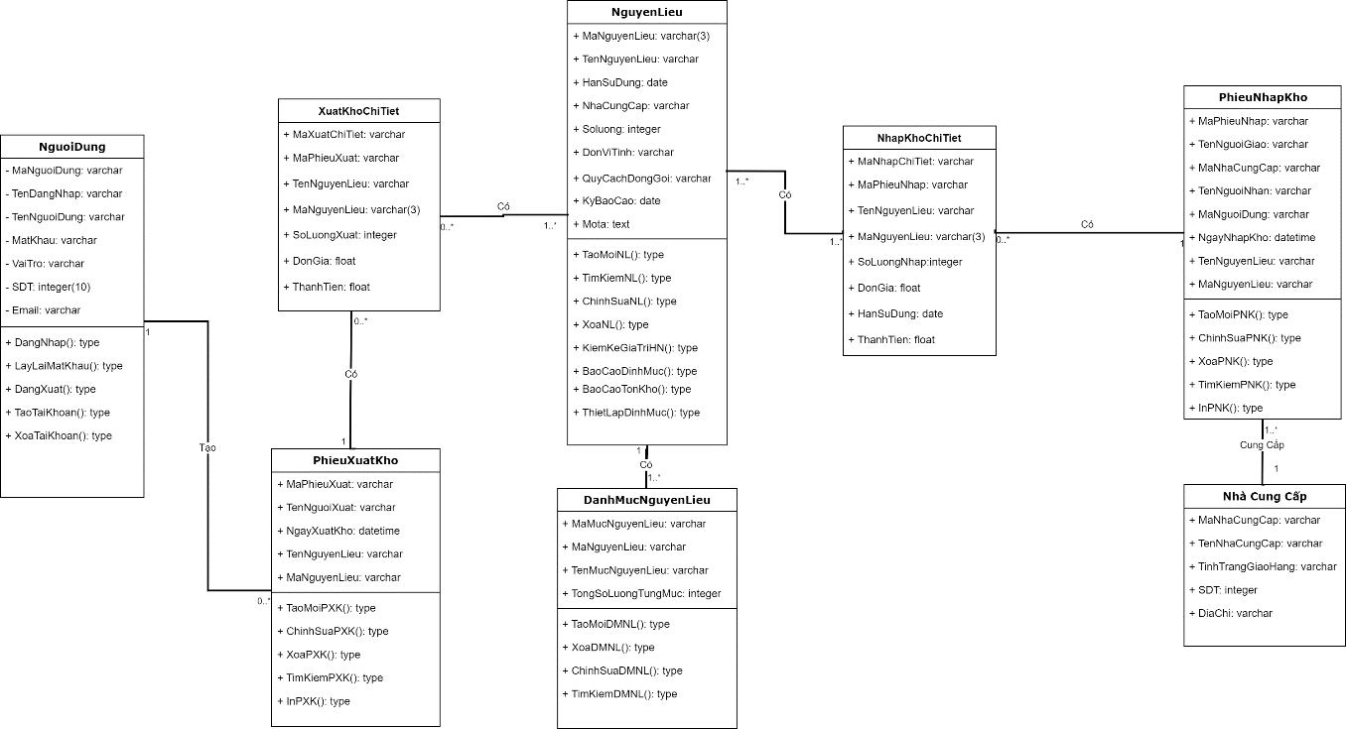

## Đặc tả phương thức

### Class NguoiDung

|  |  |  |
| --- | --- | --- |
| Method name:  DangNhap() | Class name : NguoiDung | |
| Event: Button X click |  | |
| Inputs | Name | Data type |
|  | TenDangNhap | Varchar |
|  | MatKhau | Varchar |
|  | MaNguoiDung | Char |
| Outputs | HeThongMoGiaoDienTrang Chu | |
| Algorithm specification | * Hệ thống yêu cầu nhập tên đăng nhập và Mật khẩu, nếu tên đăng nhập, mật khẩu đúng thì người dùng đăng nhập thành công vào hệ thống. * Nếu sai thì người dùng tiến hành nhập lại hoặc chọn lấy lại mật khẩu. | |
| Notes | N/A | |

|  |  |  |
| --- | --- | --- |
| Method name:  LayLaiMatKhau() | Class name : NguoiDung | |
| Event: Button X click |  | |
| Inputs | Name | Data type |
|  | TenDangNhap | Varchar |
|  | Email | Varchar |
| Outputs | MatKhauMoi | Varchar |
| Algorithm specification | * Hệ thống yêu cầu nhập TenDangNhap, Email, và xác thực qua mã Captcha. * Nếu mã Captcha sai thì yêu cầu nhập lại. * Nếu mã Captcha đúng hệ thống gửi xác thực người dùng thông qua Mail đăng nhập ban đầu của người dùng. Sau khi người dùng xác thực thông qua Mail từ hệ thống gửi. Hệ thống sẽ cho phép người dùng đổi mật khẩu bằng cách điền lại TenDangNhap và MatKhauMoi và XacThucMatKhau trên trang của hệ thống. * Nếu người dùng không xác thực thông qua mail ban đầu thì không thể đổi mật khẩu được. | |
| Notes | N/A | |

|  |  |  |
| --- | --- | --- |
| Method name:  DangXuat() | Class name : NguoiDung | |
| Event: Button X click |  | |
| Inputs | Name | Data type |
|  | TenDangNhap | Varchar |
|  | MatKhau | Varchar |
|  | MaNguoiDung | Char |
| Outputs |  |  |
| Algorithm specification | * Người dùng chọn đăng xuất, khi đó hệ thông sẽ xác nhận với người dùng có muốn đăng xuất không thông qua 1 thông báo. * Nếu người dùng chọn Có, thì đăng xuất khỏi hệ thống và về lại màn hình đăng nhập. * Nếu chọn Không thì vẫn hiện lại ở màn hình chính. | |
| Notes | N/A | |

|  |  |  |
| --- | --- | --- |
| Method name:  TaoTaiKhoan() | Class name : NguoiDung | |
| Event: Button X click |  | |
| Inputs | Name | Data type |
|  | TenDangNhap | Varchar |
|  | MatKhau | Varchar |
|  | MaNguoiDung | Char |
|  | TenNguoiDung | Varchar |
|  | VaiTro | Varchar |
|  | SDT | Integer |
|  | Email | Varchar |
| Outputs | TaiKhoanMoi |  |
| Algorithm specification | * Người dùng chọn đăng ký tài khoản, sau đó hệ thống yêu cầu nhập TenDangNhap, Email, SDT, và VaiTro. Sau đó, sau khi Người dùng chấp nhận mọi điều khoản và xác nhận đăng kí, hệ thống sẽ gửi Email xác thực vai trò cho người dùng. sau khi hoàn tất xác thực người dùng sẽ có tài khoản mới. | |
| Notes | N/A | |

|  |  |  |
| --- | --- | --- |
| Method name:  XoaTaiKhoan() | Class name : NguoiDung | |
| Event: Button X click |  | |
| Inputs | Name | Data type |
|  | TenDangNhap | Varchar |
|  | MatKhau | Varchar |
|  | MaNguoiDung | Varchar |
| Outputs | TaiKhoanBiXoaKhoiHeThong | |
| Algorithm specification | * Khi người dùng chọn xóa tài khoản, hệ thống sẽ yêu cầu xác thực tài khoản bằng cách nhập TenDangNhap, MatKhau, và MaNguoiDung. * Nếu người dùng nhập đúng tất cả các yêu cầu trên hệ thống sẽ gửi 1 thông báo xác nhận người dùng có muốn xóa tài khoản không. * Nếu người dùng chọn có thì tài khoản sẽ bị xóa khỏi tài khoản. * Nếu người dùng chọn hủy xóa tài khoản hoặc trong lúc xác thực tài khoản Người dùng nhập sai 1 trong số các yêu cầu nhập từ hệ thống. Hệ thống sẽ hủy thao tác Xóa tài khoản. | |
| Notes | N/A | |

### Class PhieuNhapKho

|  |  |  |
| --- | --- | --- |
| Method name:  TaomoiPNK() | Class name : PhieuNhapKho | |
| Event: Button X click |  |  |
| Inputs | Name | Data type |
|  | TenNguoiNhan | Varchar(50) |
|  | TenNguoiGiao | Varchar(50) |
|  | MaPhieuNhap | Char(10) |
|  | NgayNhapKho | Datetime |
|  | TenNguyenLieu | Varchar(50) |
|  | MaNguyenLieu | Char(3) |
| Outputs | PhieuNhapKhoMoi |  |
| Algorithm specification | * Dựa vào thông tin đã nhập, hệ thống sẽ tạo ra phiếu nhập kho với đầy đủ thông tin sau đó lưu vào trong kho kho dữ liệu. * Nếu trong quá trình nhập, người dùng nhập không đầy đủ thông tin, hệ thống sẽ báo lỗi và không cho phép lưu phiếu nhập kho này. | |
| Notes | N/A | |

|  |  |  |
| --- | --- | --- |
| Method name:  ChinhsuaPNK() | Class name : PhieuNhapKho | |
| Event: Button X click |  | |
| Inputs | Name | Data type |
|  | TenNguoiNhan | Varchar |
|  | TenNguoiGiao | Varchar |
|  | NgayNhapKho | Datetime |
|  | MaNguyenLieu | Char(3) |
|  | TenNguyenLieu | Varchar |
|  | MaPhieuNhap | Char |
| Outputs | PhieuNhapKhoMoi |  |
| Algorithm specification | * Hệ thống yêu cầu chọn phiếu nhập kho cần chỉnh sửa, sau đó yêu cầu nhập đầy đủ các thông tin. * Nếu nhập đầy đủ và bấm lưu hệ thống sẽ cập nhật lại thông tin của phiếu nhập kho này. * Nếu trong quá trình chỉnh sửa, người dùng không nhập đầy đủ thông tin hay bấm thoát ra, hệ thống sẽ không tự động cập nhật thông tin mới. | |
| Notes | N/A | |

|  |  |  |
| --- | --- | --- |
| Method name:  XoaPNK() | Class name : PhieuNhapKho | |
| Event: Button X click |  | |
| Inputs | Name | Data type |
|  | TenNguoiNhan | Varchar |
|  | TenNguoiGiao | Varchar |
|  | MaPhieuNhap | Char |
|  | NgayNhapKho | Datetime |
|  | MaNguyenLieu | Char(3) |
|  | TenNguyenLieu | Varchar |
| Outputs | DanhSachPhieuNhapKhoMoi |  |
| Algorithm specification | * Hệ thống yêu cầu chọn phiếu nhập kho cần xóa, sau đó gửi yêu cầu xác nhận xóa thông tin nguyên liệu. * Nếu chọn “Xóa” hệ thống sẽ cập nhật danh sách phiếu nhập kho mới đã xóa phiếu được chọn. * Nếu trong quá trình xóa, người dùng chọn hủy xóa hay bấm thoát ra, hệ thống sẽ không tự động cập nhật danh sách mới. | |
| Notes | N/A | |

|  |  |  |
| --- | --- | --- |
| Method name:  TimkiemPNK() | Class name : PhieuNhapKho | |
| Event: Button X click |  | |
| Inputs | Name | Data type |
|  | MaNhapKho | Char |
|  | MaNguyenLieu | Char(3) |
|  | NgayNhapKho | Datetime |
|  | TenNguyenLieu | Varchar |
| Outputs | ThongTinPhieuNhapKhoCanTim |  |
| Algorithm specification | * Hệ thống yêu cầu nhập MaNhapKho hoặc NgayNhapKho, sau khi nhập đúng hệ thống sẽ hiện thông tin về phiếu nhập kho cần tìm. * Nếu trong quá trình nhập MaNhapKho hay NgayNhapKho bị sai, hệ thống sẽ hiện danh sách tất cả các phiếu nhập kho sắp xếp theo trình tự thời gian buộc để người dùng tự tìm phiếu nhập kho cần tìm. | |
| Notes | N/A | |

|  |  |  |
| --- | --- | --- |
| Method name:  InPNK() | Class name : PhieuNhapKho | |
| Event: Button X click |  | |
| Inputs | Name | Data type |
|  | TenNguoiNhan | Varchar(50) |
|  | TenNguoiGiao | Varchar(50) |
|  | MaPhieuNhap | Char(10) |
|  | NgayNhapKho | Datetime |
|  | MaNguyenLieu | Char(3) |
|  | TenNguyenLieu | Varchar(50) |
| Outputs | PhieuNhapKhoVatLi |  |
| Algorithm specification | * Sau khi lưu thông tin 1 phiếu xuất kho mới, hay tìm kiếm được thông tin của 1 phiếu xuất kho. Hệ thống sẽ tự động đề xuất In phiếu xuất kho bằng nút bấm phía dưới góc phải màn hình. * Nếu người dùng muốn in phiếu xuất kho thì bấm vào nút này để in ra phiếu xuất kho vật lý. | |
| Notes | * Chỉ in được khi hệ thống ứng dụng được liên kết với máy in bằng đầu chuyển đổi hoặc sóng tín hiệu. | |

### Class PhieuXuatKho

|  |  |  |
| --- | --- | --- |
| Method name:  TaomoiPXK() | Class name : PhieuXuatKho | |
| Event: Button X click |  | |
| Inputs | Name | Data type |
|  | TenNguoiXuat | Varchar |
|  | MaPhieuXuat | VarChar |
|  | NgayXuatKho | Datetime |
|  | MaNguyenLieu | VarChar |
|  | TenNguyenLieu | Varchar |
| Outputs | PhieuXuatKhoMoi |  |
| Algorithm specification | * Dựa vào thông tin đã nhập, hệ thống sẽ tạo ra phiếu xuất kho với đầy đủ thông tin sau đó lưu vào trong kho dữ liệu. * Nếu trong quá trình nhập, người dùng nhập không đầy đủ thông tin, hệ thống sẽ báo lỗi và không cho phép lưu phiếu xuất kho này. | |
| Notes | N/A | |

|  |  |  |
| --- | --- | --- |
| Method name:  ChinhsuaPXK() | Class name : PhieuXuatKho | |
| Event: Button X click |  | |
| Inputs | Name | Data type |
|  | TenNguoiXuat | Varchar |
|  | MaPhieuXuat | Char |
|  | NgayXuatKho | Datetime |
|  | MaNguyenLieu | Char(3) |
|  | TenNguyenLieu | Varchar |
| Outputs | PhieuXuatKhoMoi |  |
| Algorithm specification | * Hệ thống yêu cầu chọn phiếu xuất kho cần chỉnh sửa, sau đó yêu cầu nhập đầy đủ các thông tin. * Nếu nhập đầy đủ và bấm lưu hệ thống sẽ cập nhật lại thông tin của phiếu xuất kho này. * Nếu trong quá trình chỉnh sửa, người dùng không nhập đầy đủ thông tin hay bấm thoát ra, hệ thống sẽ không tự động cập nhật thông tin mới. | |
| Notes | N/A | |

|  |  |  |
| --- | --- | --- |
| Method name:  XoaPXK() | Class name : PhieuXuatKho | |
| Event: Button X click |  | |
| Inputs | Name | Data type |
|  | TenNguoiXuat | Varchar |
|  | MaPhieuXuat | Char |
|  | MaNguyenLieu | Char |
|  | TenNguyenLieu | Varchar |
| Outputs | DanhSachPhieuXuatKhoMoi |  |
| Algorithm specification | * Hệ thống yêu cầu chọn phiếu xuất kho cần xóa, sau đó gửi yêu cầu xác nhận xóa thông tin nguyên liệu. * Nếu chọn “Xóa” hệ thống sẽ cập nhật danh sách phiếu xuất kho mới đã xóa phiếu được chọn. * Nếu trong quá trình xóa, người dùng chọn hủy xóa hay bấm thoát ra, hệ thống sẽ không tự động cập nhật danh sách mới. | |

|  |  |  |
| --- | --- | --- |
| Method name:  TimkiemPXK() | Class name : PhieuXuatKho | |
| Event: Button X click |  | |
| Inputs | Name | Data type |
|  | MaPhieuXuat | Char |
|  | MaNguyenLieu | Char |
|  | TenNguyenLieu | Varchar |
|  | NgayXuatKho | DateTime |
| Outputs | ThongTinPhieuXuatKhoCanTim |  |
| Algorithm specification | * Hệ thống yêu cầu nhập MaXuatKho hoặc NgayXuatKho, sau khi nhập đúng hệ thống sẽ hiện thông tin về phiếu xuất kho cần tìm. * Nếu trong quá trình nhap MaXuatKho hay NgayXuatKho bị sai, hệ thống sẽ hiện danh sách tất cả các phiếu xuất kho sắp xếp theo trình tự thời gian buộc để người dùng tự tìm phiếu xuất kho cần tìm. | |
| Notes | N/A | |

|  |  |  |
| --- | --- | --- |
| Method name:  InPXK() | Class name : PhieuXuatKho | |
| Event: Button X click |  | |
| Inputs | Name | Data type |
|  | TenNguoiXuat | Varchar |
|  | MaPhieuXuat | Char |
|  | NgayXuatKho | Datetime |
|  | MaNguyenLieu | Char |
|  | TenNguyenLieu | Varchar |
| Outputs | PhieuXuatKhoVatLi | |
| Algorithm specification | * Sau khi lưu thông tin 1 phiếu xuất kho mới, hay tìm kiếm được thông tin của 1 phiếu xuất kho. * Hệ thống sẽ tự động đề xuất In phiếu xuất kho bằng nút bấm phía dưới góc phải màn hình. * Nếu người dùng muốn in phiếu xuất kho thì bấm vào nút này để in ra phiếu xuất kho vật lý. | |
| Notes | * Chỉ in được khi hệ thống ứng dụng được liên kết với máy in bằng đầu chuyển đổi hoặc sóng tín hiệu. | |

### Class NguyenLieu

|  |  |  |
| --- | --- | --- |
| Method name:  TaomoiNL() | Class name: NguyenLieu | |
| Event: Button X click |  |  |
| Inputs | Name | Data type |
|  | MaNguyenLieu | Varchar(3) |
|  | TenNguyenLieu | Varchar |
|  | HanSuDung | Datetime |
|  | NhaCungCap | Varchar |
|  | SoLuong | float |
|  | DonViTinh | int |
|  | QuyCachDongGoi | Varchar |
| Outputs | NguyenLieuMoi |  |
| Algorithm specification | * Nếu thông tin nhập hợp lệ, hệ thống tích hợp thông tin và lưu thông tin vào cơ sở dữ liệu của hệ thống, một nguyên liệu mới được tạo. * Nếu thông tin không đủ yêu cầu, hệ thống sẽ báo lỗi và yêu cầu người dùng điền đây đủ thông tin | |
| Notes | N/A | |

|  |  |  |
| --- | --- | --- |
| Method name:  TimKiemNL() | Class name: NguyenLieu | |
| Event: Button X click |  |  |
| Inputs | Name | Data type |
|  | MaNguyenLieu | Char(3) |
|  | TenNguyenLieu | Varchar(50) |
| Outputs | NguyenLieuCanTim |  |
| Algorithm specification | * Dựa vào thông tin người dùng cần tìm, nêu thông tin đúng hệ thống sẽ đưa ra tất cả thông tin của nguyên liêu mà người dùng cần tìm và ngược lại, nếu thông người dùng tìm không đúng sẽ báo không tìm thấy thông tin. | |
| Notes | N/A |  |

|  |  |  |
| --- | --- | --- |
| Method name:  ChinhSuaNL() | Class name: NguyenLieu | |
| Event: Button X click |  | |
| Inputs | Name | Data type |
|  | MaNguyenLieu | Char(3) |
|  | TenNguyenLieu | Varchar |
|  | HanSuDung | Date |
|  | NhaCungCap | Varchar |
|  | SoLuong | float |
|  | DonViTinh | int |
|  | QuyCachDongGoi | Varchar |
| Outputs | ThongTinNguyenLieuMoi | |
| Algorithm specification | * Sau khi thông tin được chỉnh sửa, hệ thống ghi nhận thông tin mới và lưu thông tin mới. * Nếu trong lúc chỉnh sửa, người dùng bấm nút thoát ra, hay nhập không đầy đủ thông tin, hệ thống vẫn sẽ giữ thông tin cũ và không chỉnh sửa. | |
| Notes | N/A | |

|  |  |  |
| --- | --- | --- |
| Method name:  XoaNL() | Class name: NguyenLieu | |
| Event: Button X click |  |  |
| Inputs | Name | Data type |
|  | MaNguyenLieu | Char(3) |
|  | TenNguyenLieu | Varchar |
|  | HanSuDung | Date |
|  | NhaCungCap | String |
|  | SoLuong | float |
|  | DonViTinh | int |
|  | QuyCachDongGoi | Varchar |
| Outputs | NguyenLieuDuocXoa | |
| Algorithm specification | * Sau khi thông tin được xóa, hệ thống ghi nhận và cập nhật lại danh sách nguyên liệu. * Nếu trong lúc xóa, người dùng bấm nút thoát ra, hay nhập không đầy đủ thông tin, hệ thống vẫn sẽ giữ thông tin cũ và không cập nhật gì mới. | |
| Notes | N/A | |

|  |  |  |
| --- | --- | --- |
| Method name:  BaoCaoTonKho() | Class name: NguyenLieu | |
| Event: Button X click |  | |
| Inputs | Name | Data type |
|  | MaNguyenLieu | Char(3) |
|  | TenNguyenLieu | Varchar(50) |
|  | KyBaoCao | Date |
| Outputs | TinhTrangTonKhoCuaNguyenLieu | |
| Algorithm specification | * Dựa vào tất cả thông tin về nguyên liệu có trong kho dữ liệu, hệ thống đưa ra con số về tình trạng tồn kho của nguyên liệu dựa trên kỳ báo cáo mà người dùng nhập. Nếu người dùng nhập kỳ báo cáo sai hệ thống sẽ không hiện báo cáo. | |
| Notes | N/A | |

|  |  |  |
| --- | --- | --- |
| Method name:  BaoCaoDinhMuc() | Class name: NguyenLieu | |
| Event: Button X click |  | |
| Inputs | Name | Data type |
|  | MaNguyenLieu | Char(3) |
|  | TenNguyenLieu | Varchar |
|  | KyBaoCao | Date |
| Outputs | SoLieuNguyenLieuVuotDinhMucToiThieu&ToiDa | |
| Algorithm specification | * Dựa vào tất cả thông tin về nguyên liệu có trong kho dữ liệu, hệ thống đưa ra con số về tình trạng của các nguyên liệu vượt ngưỡng tồn kho tối đa và dưới mức tồn kho tối thiểu dựa trên kỳ báo cáo mà người dùng nhập. * Nếu người dùng nhập kỳ báo cáo sai hệ thống sẽ không hiện báo cáo. | |
| Notes | N/A | |

|  |  |  |
| --- | --- | --- |
| Method name:  ThietLapDinhMuc() | Class name: NguyenLieu | |
| Event: Button X click |  | |
| Inputs | Name | Data type |
|  | MaNguyenLieu | Char(3) |
|  | TenNguyenLieu | Varchar |
|  | DinhMucToiThieu | Integer |
|  | DinhMucToiDa | Integer |
| Outputs | SoLuongHangToiThieu&ToiDa | |
| Algorithm specification | * Người dùng sau khi nhập thông tin nguyên liệu, hệ thống yêu cầu nhập thêm Số lượng định mức tối thiểu hàng tồn và tối đa hàng tồn nhằm kiểm soát lượng hàng trong kho và phục vụ cho việc nhập hàng sau này. | |
| Notes | N/A | |

### Class DanhMucNguyenLieu

|  |  |  |
| --- | --- | --- |
| Method:TaoMoiDMNL() | Class name:DanhMucNguyenLieu | |
| Events:Người dùng sử dụng phương thức Quản lý kho | | |
|  | Name | Data type |
| Inputs | MaMucNguyenLieu | Varchar |
| TenMucNguyenLieu | Varchar |
|
| Outputs | DanhMucNguyenLieuMoi |  |
| Algorithm specification | * Khi Người dùng chọn tạo mới danh mục nguyên liệu, hệ thông yêu cầu nhập TenMucNguyenLieu và MaMucNguyenLieu. Sau đó hệ thống yêu cầu thêm các nguyên liệu vào DanhMucNguyenLieu (tối thiểu 1 nguyên liệu có trong DanhMucNguyenLieu). * Sau khi đã thêm nguyên liệu vào DanhMucNguyenLieu đó, hệ thống sẽ ghi nhận và lưu lại vào kho dữ liệu 1 DanhMucNguyenLieu mới. * Nếu không thêm ít nhất 1 nguyên liệu vào trong DanhMucNguyenLieuMoi thì hệ thống sẽ không khi nhận DanhMucNguyenLieu đó. | |
| Notes | N/A | |

|  |  |  |
| --- | --- | --- |
| Method:XoaDMNL() | Class name**:** DMNL | |
| Events:Người dùng sử dụng phương thức Quản lý kho | | |
|  | Name | Data type |
| Inputs | DanhMucNguyenLieu | Varchar |
| Outputs | DanhMucNguyenLieuDaCapNhat |  |
| Algorithm specification | * Hệ thông yêu cầu nhập DanhMucNguyenLieu cần Xóa. Sau khi Người dùng chọn được DanhMucNguyenLieu cần xóa, hệ thống sẽ gửi một thông báo xác nhận có xóa DanhMucNguyenLieu đó không. * Nếu người dùng chọn xóa, hệ thống sẽ ghi nhận và cập nhật DanhMucNguyenLieu sau khi xóa 1 DanhMucNguyenLieu. * Nếu trong quá trình xác nhận, người dùng chọn Hủy hoặc thoát ra khỏi màn hình giữa chừng, hệ thống sẽ không lưu lại thao tác xóa của người dùng về DanhMucNguyenLieu đó. | |
| Notes | N/A | |

|  |  |  |
| --- | --- | --- |
| Method:ChinhSuaDMNL() | Class name:DanhMucNguyenLieu | |
| Events:Người dùng sử dụng phương thức Quản lý kho | | |
|  | Name | Data type |
| Inputs | MaMucNguyenLieu | Varchar |
| TenMucNguyenLieu | Varchar |
| TongSoLuongTungMuc | Integer |
| Outputs | DanhMucNguyenLieuDuocCapNhat |  |
| Algorithm specification | * Hệ thông yêu cầu nhập DanhMucNguyenLieu cần chỉnh sửa. * Sau khi Người dùng chọn được DanhMucNguyenLieu cần chỉnh sửa, hệ thống cho phép người dùng đổi tên danh mục, thêm hoặc xóa nguyên liệu ra khỏi danh mục. * Khi Người dùng chỉnh sửa xong có thể chọn nút “Lưu” để hệ thống ghi nhận lại các chỉnh sửa và cập nhật DanhMucNguyenLieu mới. * Nếu trong quá trình chỉnh sửa, người dùng không bấm lưu mà bấm thoát ra giữa chừng, hệ thống sẽ không lưu lại các chỉnh sửa của người dùng về DanhMucNguyenLieu đó. | |
| Notes | N/A | |

|  |  |  |
| --- | --- | --- |
| Method:TimKiemDMNL() | Class name:DMNL | |
| Events:Người dùng sử dụng phương thức Quản lý kho | | |
|  | Name | Data type |
| Inputs | MaMucNguyenLieu | Varchar |
| TenMucNguyenLieu | Varchar |
|
| Outputs | DanhMucNguyenLieuCanTim |  |
| Algorithm specification | * Hệ thống yêu cầu nhập MaMucNguyenLieu hoặc TenMucNguyenLieu, sau khi nhập đúng hệ thống sẽ hiện thông tin về Danh mục nguyên liệu cần tìm. * Nếu trong quá trình nhập MaMucNguyenLieu hay TenMucNguyenLieu bị sai, hệ thống sẽ hiện danh sách tất cả các danh mục nguyên liệu sắp xếp theo trình tự thời gian buộc để người dùng tự tìm phiếu nhập kho cần tìm. | |
| Notes | N/A | |

# THIẾT KẾ CƠ SỞ DỮ LIỆU

## Sơ đồ quan hệ

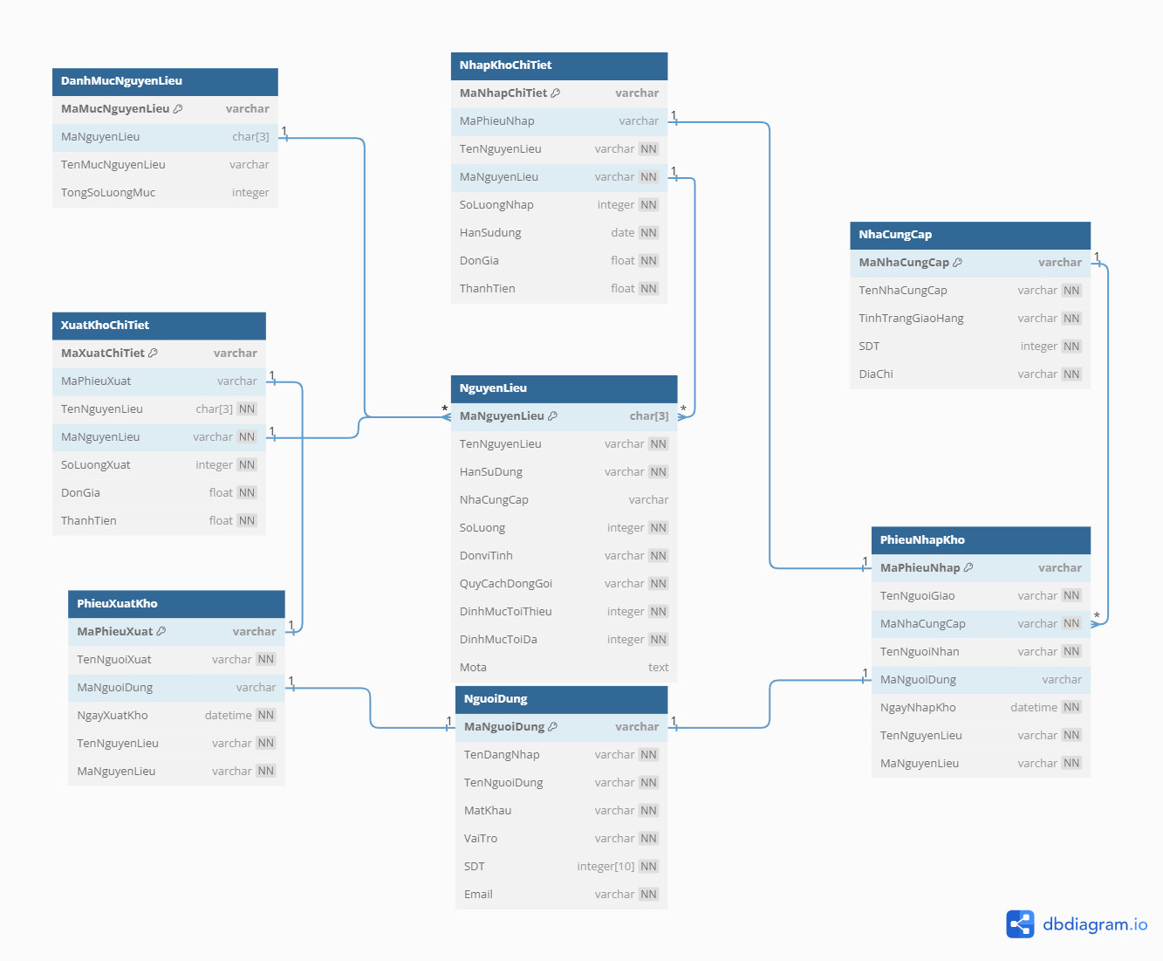

## Thiết kế bảng

### Bảng NguyenLieu

|  |  |  |  |  |
| --- | --- | --- | --- | --- |
| **STT** | **Tên cột** | **Kiểu dữ liệu** | **Ràng buộc** | **Ghi chú** |
| 1 | MaNguyenLieu | Char (3) | Primary Key |  |
| 2 | TenNguyenLieu | Varchar | Not null |  |
| 3 | HanSuDung | Varchar | Not null |  |
| 4 | NhaCungCap | Varchar | _ |  |
| 5 | SoLuong | Integer | Not null |  |
| 6 | DonViTinh | Varchar | Not null |  |
| 7 | QuyCachDongGoi | Varchar | Not null |  |
| 8 | TonKhoToiThieu | Integer | Not null |  |
| 9 | TonKhoToiDa | Integer | Not null |  |
| 10 | MoTa | Text | _ |  |

### Bảng DanhMucNguyenLieu

|  |  |  |  |  |
| --- | --- | --- | --- | --- |
| **STT** | **Tên cột** | **Kiểu dữ liệu** | **Ràng buộc** | **Ghi chú** |
| 1 | MaMucNguyenLieu | Char (3) | Primary Key |  |
| 2 | MaNguyenLieu | Varchar | Foreign Key |  |
| 3 | TenMucNguyenLieu | Varchar | Not null |  |
| 4 | TongSoLuongMuc | Integer | _ |  |

### Bảng NhapKhoChiTiet

|  |  |  |  |  |
| --- | --- | --- | --- | --- |
| **STT** | **Tên cột** | **Kiểu dữ liệu** | **Ràng buộc** | **Ghi chú** |
| 1 | MaNhapChiTiet | Varchar | Primary Key |  |
| 2 | MaPhieuNhap | Varchar | Foreign Key |  |
| 3 | TenNguyenLieu | Varchar | Not null |  |
| 4 | MaNguyenLieu | Char(3) | Foreign Key |  |
| 5 | SoLuongNhap | Integer | Not null |  |
| 6 | HanSuDung | Date | Not null |  |
| 7 | DonGia | Float | Not null |  |
| 8 | ThanhTien | Float | Not null |  |

### Bảng PhieuNhapKho

|  |  |  |  |  |
| --- | --- | --- | --- | --- |
| **STT** | **Tên cột** | **Kiểu dữ liệu** | **Ràng buộc** | **Ghi chú** |
| 1 | MaPhieuNhap | Varchar | Primary Key |  |
| 2 | TenNguoiGiao | Varchar | Not null |  |
| 3 | MaNhaCungCap | Varchar | Foreign Key |  |
| 4 | TenNguoiNhan | Varchar | Not null |  |
| 5 | MaNguoiDung | Varchar | Foreign Key |  |
| 6 | NgayNhapKho | Datetime | Not null |  |
| 7 | TenNguyenLieu | Varchar | Not null |  |
| 8 | MaNguyenLieu | Char(3) | Not null |  |

### Bảng XuatKhoChiTiet

|  |  |  |  |  |
| --- | --- | --- | --- | --- |
| **STT** | **Tên cột** | **Kiểu dữ liệu** | **Ràng buộc** | **Ghi chú** |
| 1 | MaXuatChiTiet | Varchar | Primary Key |  |
| 2 | MaPhieuXuat | Varchar | Foreign Key |  |
| 3 | TenNguyenLieu | Varchar | Not null |  |
| 4 | MaNguyenLieu | Char(3) | Foreign Key |  |
| 5 | SoLuongXuat | Integer | Not null |  |
| 6 | DonGia | Float | Not null |  |
| 7 | ThanhTien | Float | Not null |  |

### Bảng PhieuXuatKho

|  |  |  |  |  |
| --- | --- | --- | --- | --- |
| **STT** | **Tên cột** | **Kiểu dữ liệu** | **Ràng buộc** | **Ghi chú** |
| 1 | MaPhieuXuat | Varchar | Primary Key |  |
| 2 | TenNguoiXuat | Varchar | Not null |  |
| 3 | MaNguoiDung | Varchar | Foreign Key |  |
| 4 | NgayXuatKho | Datetime | Not null |  |
| 5 | TenNguyenLieu | Varchar | Not null |  |
| 8 | MaNguyenLieu | Char(3) | Not null |  |

### Bảng NhaCungCap

|  |  |  |  |  |
| --- | --- | --- | --- | --- |
| **STT** | **Tên cột** | **Kiểu dữ liệu** | **Ràng buộc** | **Ghi chú** |
| 1 | MaNhaCungCap | Varchar | Primary Key |  |
| 2 | TenNhaCungCap | Varchar | Not null |  |
| 3 | TinhTrangGiaoHang | Varchar | Not null |  |
| 4 | SDT | Integer | Not null/unique |  |
| 5 | DiaChi | Varchar | Not null |  |

### Bảng NguoiDung

|  |  |  |  |  |
| --- | --- | --- | --- | --- |
| **STT** | **Tên cột** | **Kiểu dữ liệu** | **Ràng buộc** | **Ghi chú** |
| 1 | MaNguoiDung | Varchar | Primary Key |  |
| 2 | TenDangNhap | Varchar | Not null |  |
| 3 | TenNguoiDung | Varchar | Not null |  |
| 4 | MatKhau | Varchar | Not null |  |
| 5 | VaiTro | Varchar | Not null |  |
| 6 | SDT | Integer | Not null/unique |  |
| 7 | Email | Varchar | Not null/Unique |  |

## Chuẩn hóa dữ liệu:

Dữ liệu trong bài báo cáo của nhóm lần này được chia theo chuẩn 3NF nhằm loại bỏ các phụ thuộc dữ liệu không cần thiết, đảm bảo tính nhất quán, chính xác và hiệu quả cho việc truy cập và quản lý dữ liệu được chia thành các bảng như sau:

* NguyenLieu (MaNguyenLieu, TenNguyenLieu, HanSuDung, NhaCungCap, SoLuong, DonViTinh, QuyCachDongGoi, TonKhoToiThieu, TonKhoToiDa, MoTa)
* DanhMucNguyenLieu (MaMucNguyenLieu, MaNguyenLieu, TenMucNguyenLieu, TongSoLuongMuc)
* NhapKhoChiTiet (MaNhapChiTiet, MaPhieuNhap, TenNguyenLieu, MaNguyenLieu, SoLuongNhap, HanSuDung, DonGia, ThanhTien)
* PhieuNhapKho (MaPhieuNhap, TenNguoiGiao, MaNhaCungCap, TenNguoiNhan, MaNguoiDung, NgayNhapKho, TenNguyenLieu, MaNguyenLieu)
* XuatKhoChiTiet (MaXuatChiTiet, MaPhieuXuat, TenNguyenLieu, MaNguyenLieu, SoLuongXuat, DonGia, ThanhTien)
* PhieuXuatKho (MaPhieuXuat, TenNguoiXuat, MaNguoiDung, NgayXuatKho, TenNguyenLieu, MaNguyenLieu)
* NhaCungCap (MaNhaCungCap, TenNhaCungCap, TinhTrangGiaoHang, SDT, DiaChi)
* NguoiDung (MaNguoiDung, TenDangNhap, TenNguoiDung, MatKhau, VaiTro, SDT, Email)

# ĐẶC TẢ GIAO DIỆN

## Giao diện mở đầu

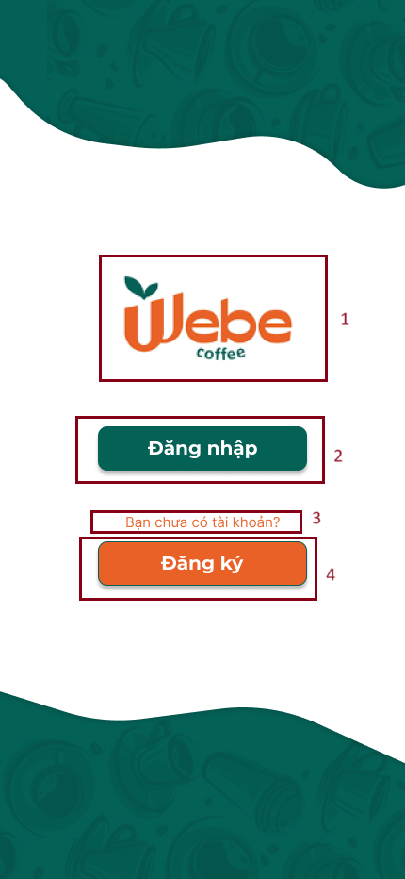

|  |  |  |  |
| --- | --- | --- | --- |
| NO | Loại | Mô tả | Nội dung |
| 1 | Imagine | Hiển thị Logo quán Webe Coffee như hình trên |  |
| 2 | Button | Hiển thị cứng “ Đăng nhập” như hình trên   * Sự kiện: Khi nhấn vào sẽ hiện màn hình đăng nhập |  |
| 3 | Text | Hiển thị cứng “ Bạn chưa có tài khoản?” như hình trên |  |
| 4 | Button | Hiển thị cứng “ Đăng ký”   * Sự kiện: Khi nhấn vào sẽ hiển thị màn hình đăng ký |  |

## Giao diện màn hình đăng nhập

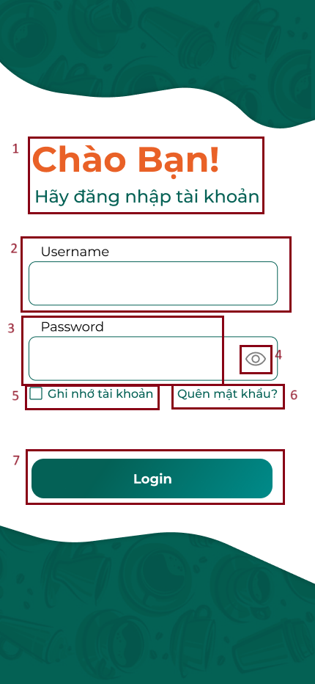

|  |  |  |  |
| --- | --- | --- | --- |
| NO | LOẠI | MÔ TẢ | Ghi chú |
| 1 | Text | Hiển thị cứng “ Chào bạn! Hãy đăng nhập tài khoản” như hình trên |  |
| 2 | Input Text | Hiển thị cứng “ Username” như hình trên |  |
| 3 | Input Text | Hiển thị cứng “ Password” như hình trên |  |
| 4 | Button | Hiển thị như hình trên   * Sự kiện: Khi nhấn vào hiển thị mật khẩu |  |
| 5 | Checkbox | Hiển thị cứng “ Ghi nhớ tài khoản”   * Sự kiện: khi nhấn vào sẽ lưu tài khoản và mật khẩu của người dùng |  |
| 6 | Button | Hiển thị cứng: “Quên mật khẩu”   * Sự kiện: Khi quên mật khẩu nhấn vào sẽ lấy lại mật khẩu |  |
| 7 | Button | Hiển thị cứng “ Login”  -Sự kiện: Khi nhấn vào sẽ hiển thị giao diện chính |  |

## Giao diện màn hình chính

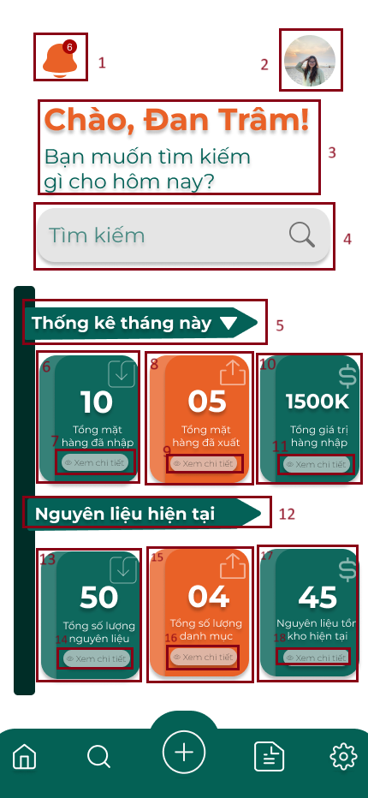

|  |  |  |  |
| --- | --- | --- | --- |
| NO | LOẠI | MÔ TẢ | Ghi chú |
| 1 | Icon | Hiển thị cứng như hình trên |  |
| 2 | Imagine | Hiển thị Logo người dùng |  |
| 3 | Text | Hiển thị cứng “Chào, Đan Trâm!Bạn muốn tìm kiếm gì cho hôm nay? “ như hình trên |  |
| 4 | Input Text | Hiển thị cứng “ Tìm kiếm “ như hình trên |  |
| 5 | Text | Hiển thị cứng “ Thống kê tháng này “ như hình trên |  |
| 6 | Button | Hiển thị cứng “ Tổng mặt hàng đã nhập “ như hình trên  -Sự kiện: Khi nhấn vào sẽ hiển thị màn hình Tổng mặt hàng đã nhập |  |
| 7 | Button | Hiển thị cứng” Xem chi tiết” như hình trên  -Sự kiện: Khi nhấn vào sẽ hiển thị chi tiết thông tin Tổng mặt hàng đã nhập |  |
| 8 | Button | Hiển thị cứng “ Tổng mặt hàng đã xuất“ như hình trên  -Sự kiện: Khi nhấn vào sẽ hiển thị màn hình Tổng mặt hàng đã xuất |  |
| 9 | Button | Hiển thị cứng” Xem chi tiết” như hình trên  -Sự kiện: Khi nhấn vào sẽ hiển thị chi tiết thông tin Tổng mặt hàng đã xuất |  |
| 10 | Button | Hiển thị cứng “ Tổng giá trị hàng nhập“ như hình trên  -Sự kiện: Khi nhấn vào sẽ hiển thị màn hình Tổng giá trị hàng nhập |  |
| 11 | Button | Hiển thị cứng” Xem chi tiết” như hình trên  -Sự kiện: Khi nhấn vào sẽ hiển thị chi tiết thông tin Tổng giá trị hàng nhập |  |
| 12 | Button | Hiển thị cứng “ Nguyên liệu hiện tại” như hình trên |  |
| 13 | Button | Hiển thị cứng “ Tổng số lượng nguyên liệu“ như hình trên  -Sự kiện: Khi nhấn vào sẽ hiển thị màn hình Tổng số lượng nguyên liệu |  |
| 14 | Button | Hiển thị cứng” Xem chi tiết” như hình trên  -Sự kiện: Khi nhấn vào sẽ hiển thị chi tiết thông tin Tổng số lượng nguyên liệu |  |
| 15 | Button | Hiển thị cứng “ Tổng số lượng danh mục“ như hình trên  -Sự kiện: Khi nhấn vào sẽ hiển thị màn hình Tổng số lượng danh mục |  |
| 16 | Button | Hiển thị cứng” Xem chi tiết” như hình trên  -Sự kiện: Khi nhấn vào sẽ hiển thị chi tiết thông tin Tổng số lượng danh mục |  |
| 17 | Button | Hiển thị cứng “ Nguyên liệu tồn kho hiện tại“ như hình trên  -Sự kiện: Khi nhấn vào sẽ hiển thị màn hình Nguyên liệu tồn kho hiện tại |  |
| 18 | Button | Hiển thị cứng” Xem chi tiết” như hình trên  -Sự kiện: Khi nhấn vào sẽ hiển thị chi tiết thông tin Nguyên liệu tồn kho hiện tại |  |

## Giao diện đăng ký tài khoản (1)

|  |  |  |  |
| --- | --- | --- | --- |
| NO | Loại | Mô tả | Nội dung |
| 1 | Text | Hiển thị cứng “Đăng kí tài khoản” như hình trên |  |
| 2 | Input Text | Hiển thị cứng “Tên đăng nhập” và ô trống nhập tông tin như hình trên |  |
| 3 | Input Text | Hiển thị cứng “ Email” như hình trên |  |
| 4 | Input Text | Hiển thị cứng “SĐT” như hình trên |  |
| 5 | Button | Hiển thị cứng “Vai trò” như hình trên |  |
| 6 | Icon Button | Hiển thị như hình trên  -Sự kiện: Khi nhấn vào sẽ hiển thị vai trò |  |
| 7 | Button | Hiển thị cứng “Đăng kí” như hình trên |  |

## Giao diện đăng ký tài khoản (2)

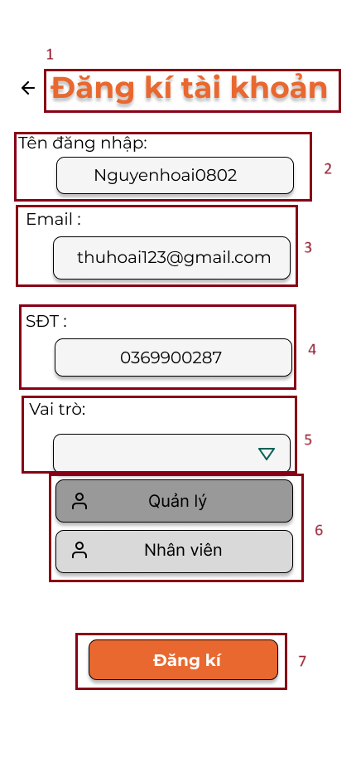

|  |  |  |  |
| --- | --- | --- | --- |
| NO | Loại | Mô tả | Nội dung |
| 1 | Text | Hiển thị cứng “Đăng kí tài khoản” như hình trên |  |
| 2 | Input Text | Hiển thị cứng “Tên đăng nhập” như hình trên |  |
| 3 | Input Text | Hiển thị cứng “ Email” như hình trên |  |
| 4 | Input Text | Hiển thị cứng “SĐT” như hình trên |  |
| 5 | Button | Hiển thị cứng “Vai trò” như hình trên |  |
| 6 | Button | Hiển thị thông tin bao gồm “Quản lý”, “Nhân viên” như hình trên |  |
| 7 | Button | Hiển thị cứng “Đăng kí” như hình trên |  |

## Giao diện đăng ký tài khoản (3)

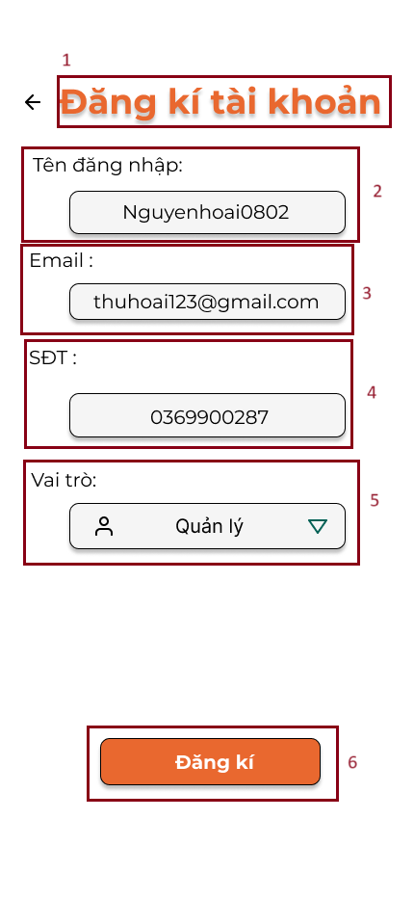

|  |  |  |  |
| --- | --- | --- | --- |
| NO | Loại | Mô tả | Nội dung |
| 1 | Text | Hiển thị cứng “Đăng kí tài khoản” như hình trên |  |
| 2 | Input Text | Hiển thị cứng “Tên đăng nhập” như hình trên |  |
| 3 | Input Text | Hiển thị cứng “Email” như hình trên |  |
| 4 | Input Text | Hiển thị cứng “SĐT” như hình trên |  |
| 5 | Button | Hiển thị cứng “Vai trò Quản lý” như hình trên |  |
| 6 | Button | Hiển thị cứng “Đăng kí” như hình trên |  |

## Giao diện đăng ký tài khoản (4)

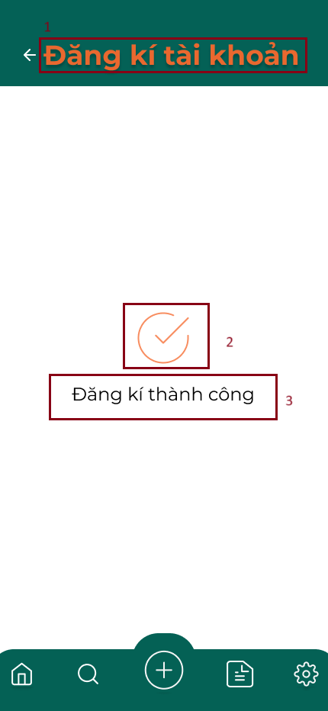

|  |  |  |  |
| --- | --- | --- | --- |
| NO | Loại | Mô tả | Nội dung |
| 1 | Text | Hiển thị cứng “Đăng kí tài khoản” như hình trên |  |
| 2 | Icon | Hiển thị như hình trên |  |
| 3 | Text | Hiển thị cứng “ Đăng kí thành công” như hình trên |  |

## Giao diện màn hình thông báo

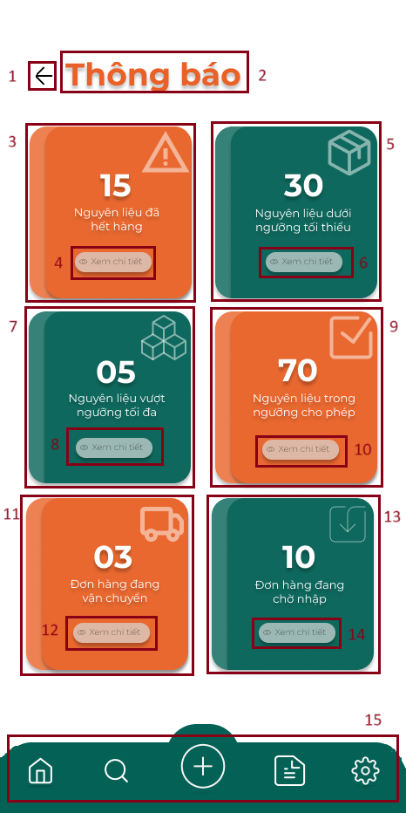

|  |  |  |  |
| --- | --- | --- | --- |
| NO | LOẠI | MÔ TẢ | Ghi chú |
| 1 | Icon Button | Hiển thị cứng như hình trên |  |
| 2 | Text | Hiển thị cứng “Thông báo” như hình trên |  |
| 3 | Button | Hiển thị cứng “Nguyên liệu đã hết hàng ” như hình trên   * Sự kiện: Khi nhấn vào sẽ hiển thị màn hình nguyên liệu đã hết hàng |  |
| 4 | Button | Hiển thị cứng “ Xem chi tiết” như hình trên   * Sự kiện: Khi nhấn vào sẽ hiển thị màn hình thông tin chi tiết nguyên liệu đã hết hàng |  |
| 5 | Button | Hiển thị cứng “Nguyên liệu dưới ngưỡng tối thiểu ” như hình trên   * Sự kiện: Khi nhấn vào sẽ hiển thị màn hình nguyên liệu dưới ngưỡng tối thiểu |  |
| 6 | Button | Hiển thị cứng “ Xem chi tiết” như hình trên   * Sự kiện: Khi nhấn vào sẽ hiển thị màn hình chi tiết thông tin dưới ngưỡng tối thiểu |  |
| 7 | Button | Hiển thị cứng “Nguyên liệu vượt ngưỡng tối đa  ” như hình trên   * Sự kiện: Khi nhấn vào sẽ hiển thị màn hình nguyên liệu vượt ngưỡng tối đa |  |
| 8 | Button | Hiển thị cứng “Xem chi tiết ” như hình trên   * Sự kiện: Khi nhấn vào sẽ hiển thị màn hình ông tin chi tiết nguyên liệu vượt mức tối đa |  |
| 9 | Button | Hiển thị cứng “Nguyên liệu trong ngưỡng cho phép  ” như hình trên   * Sự kiện: Khi nhấn vào sẽ hiển thị màn hình nguyên liệu vượt ngưỡng tối đa |  |
| 10 | Button | Hiển thị cứng “Xem chi tiết ” như hình trên   * Sự kiện: Khi nhấn vào sẽ hiển thị màn hình thông tin chi tiết nguyên liệu trong ngưỡng cho phép |  |
| 11 | Button | Hiển thị cứng “Đơn hàng đang vận chuyển  ” như hình trên   * Sự kiện: Khi nhấn vào sẽ hiển thị màn hình đơn hàng đang vận chuyển |  |
| 12 | Button | Hiển thị cứng “Xem chi tiết ” như hình trên   * Sự kiện: Khi nhấn vào sẽ hiển thị màn hình thông tin chi tiết đơn hàng đang vận chuyển |  |
| 13 | Button | Hiển thị cứng “Đơn hàng đang chờ nhập  ” như hình trên   * Sự kiện: Khi nhấn vào sẽ hiển thị màn hình đơn hàng đang chờ nhập |  |
| 14 | Button | Hiển thị cứng “Xem chi tiết ” như hình trên   * Sự kiện: Khi nhấn vào sẽ hiển thị màn hình thông tin chi tiết đơn hàng đang chờ nhập |  |
| 15 | Button | Hiển thị cứng bao gồm: “ Trang chủ”, “Tìm kiếm”, “Tạo mới”, “ Báo cáo”, Cài đặt”. |  |

## Giao diện màn hình đăng xuất

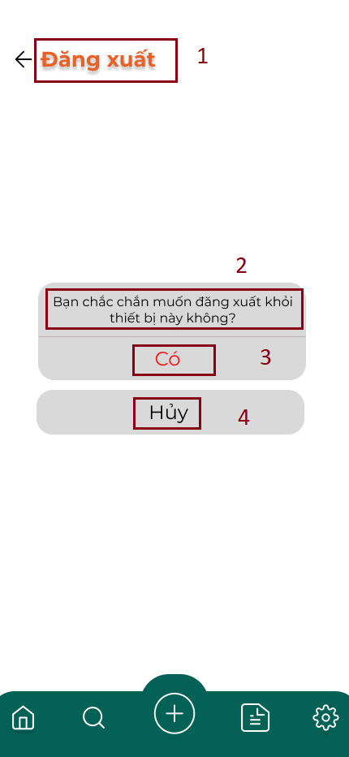

|  |  |  |  |
| --- | --- | --- | --- |
| NO | Loại | Mô tả | Nội dung |
| 1 | Text | Hiển thị cứng “ Đăng xuất” như hình trên |  |
| 2 | Text | Hiển thị cứng “ Bạn có chắc muốn đăng xuất khỏi thiết bị này không? “ như hình trên |  |
| 3 | Text | Hiển thị cứng “ Có” như hình trên |  |
| 4 | Text | Hiển thị cứng “ Hủy” như hình trên |  |

## Giao diện thiết lập tài khoản

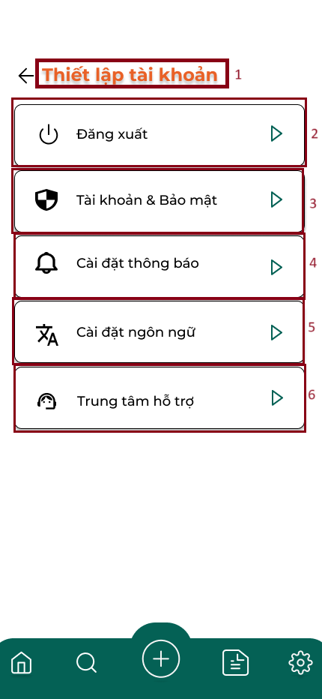

|  |  |  |  |
| --- | --- | --- | --- |
| NO | Loại | Mô tả | Nội dung |
| 1 | Text | Hiển thị cứng “ Thiết lập tài khoản” như hình trên |  |
| 2 | Button | Hiển thị như “ Đăng xuất “ như hình trên |  |
| 3 | Button | Hiển thị cứng “ Tài khoản & Bảo mật” như hình trên |  |
| 4 | Button | Hiển thị cứng “ Cài đặt và thông báo ” như hình trên |  |
| 5 | Button | Hiển thị cứng “ Cài đặt ngôn ngữ” như hình trên |  |
| 6 | Button | Hiển thị cứng “ Trung tâm hỗ trợ” như hình trên |  |

## Giao diện tài khoản và bảo mật

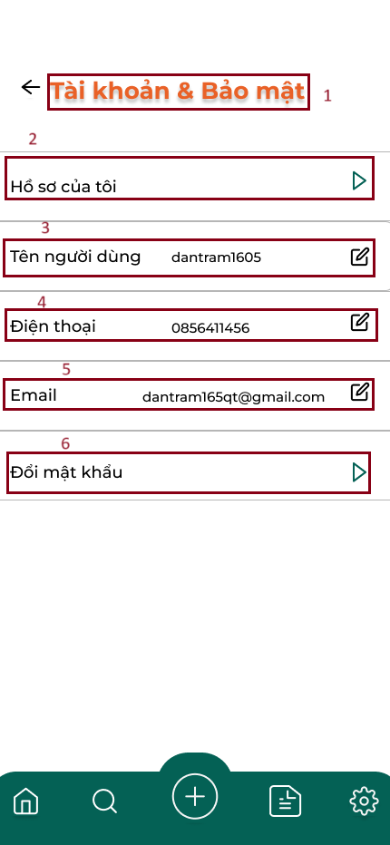

|  |  |  |  |
| --- | --- | --- | --- |
| NO | Loại | Mô tả | Nội dung |
| 1 | Text | Hiển thị cứng “Tài khoản & Bảo mật” như hình trên. |  |
| 2 | Button | Hiển thị cứng “Hồ sơ của tôi” như hình trên. |  |
| 3 | Input Text | Hiển thị cứng “Tên người dùng” như hình trên |  |
| 4 | Input Text | Hiển thị cứng “Điện thoại” như hình trên. |  |
| 5 | Input Text | Hiển thị cứng “Email” như hình trên. |  |
| 6 | Button | Hiển thị cứng “Đổi mật khẩu” như hình trên. |  |

## Giao diện cài đặt và thông báo

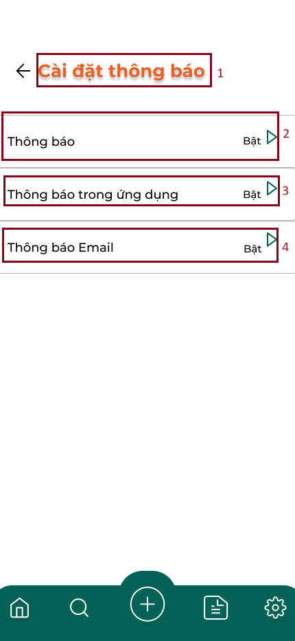

|  |  |  |  |
| --- | --- | --- | --- |
| NO | Loại | Mô tả | Nội dung |
| 1 | Text | Hiển thị cứng “Cài đặt thông báo” như hình trên |  |
| 2 | Button | Hiển thị cứng “ Thông báo” như hình trên. |  |
| 3 | Button | Hiển thị cứng “Thông báo trong ứng dụng” như hình trên |  |
| 4 | Button | Hiển thị cứng “Thông báo Email” như hình trên |  |

## Giao diện cài đặt ngôn ngữ

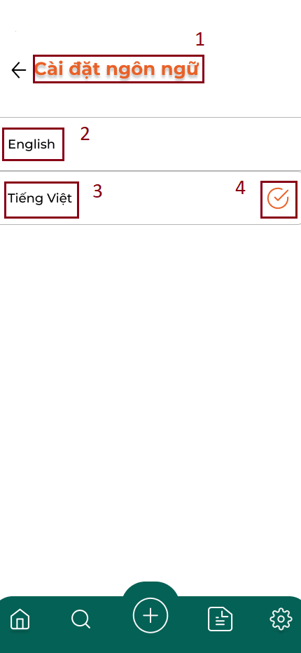

|  |  |  |  |
| --- | --- | --- | --- |
| NO | Loại | Mô tả | Nội dung |
| 1 | Text | Hiển thị cứng “ Cài đặt ngôn ngữ” như hình trên |  |
| 2 | Text | Hiển thị cứng “English“ như hình trên |  |
| 3 | Text | Hiển thị cứng “Tiếng việt” như hình trên |  |
| 4 | Icon | Hiển thị như hình trên |  |

## Giao diện chi tiết hàng nhập

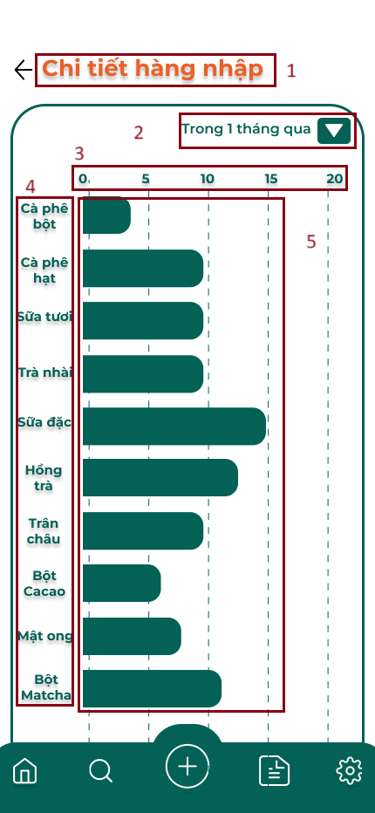

|  |  |  |  |
| --- | --- | --- | --- |
| NO | Loại | Mô tả | Nội dung |
| 1 | Text | Hiển thị cứng “ Chi tiết Hàng Nhập” như hình trên |  |
| 2 | Button | Hiển thị cứng “Trong 1 tháng qua“ như hình trên |  |
| 3 | Text | Hiển thị số lượng hàng nhập theo đơn vị của nguyên liệu như hình trên |  |
| 4 | Text | Hiển thị cột thông tin bao gồm “Cà phê bột”, “Cà phê hạt”, “Sữa tươi”, “Trà nhà”, “Sữa đặc”, “Hồng trà”, “Trân châu”, “Mật ong”, “Bột Matcha” như hình trên |  |
| 5 | Icon | Hiển thị biểu đồ hàng Nhập như hình trên |  |

## Giao diện chi tiết giá trị hàng nhập

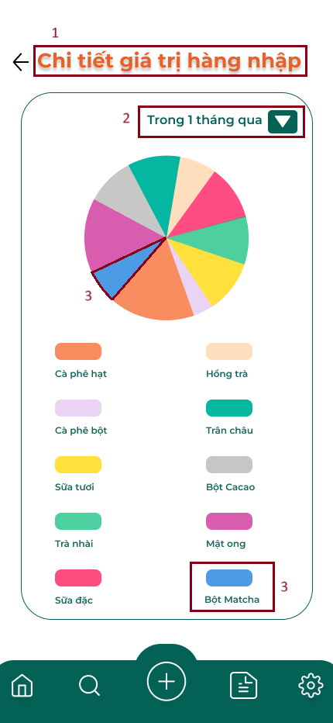

|  |  |  |  |
| --- | --- | --- | --- |
| NO | Loại | Mô tả | Nội dung |
| 1 | Text | Hiển thị cứng “Chi tiết giá trị hàng nhập” như hình trên |  |
| 2 | Button | Hiển thị cứng “Trong 1 tháng vừa qua“ như hình trên |  |
| 3 | Icon | Biểu diễn tỉ lệ phần trăm của giá trị một nguyên liệu trên tổng số phần trăm giá trị hàng nhập |  |

## Giao diện chi tiết hàng xuất

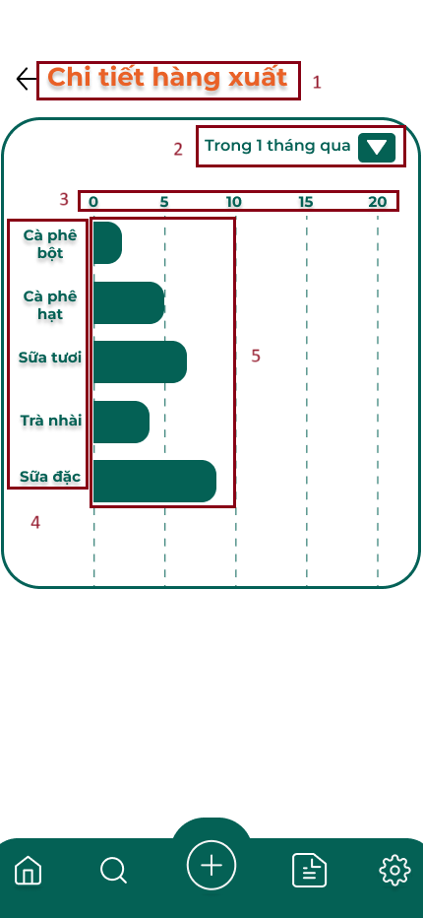

|  |  |  |  |
| --- | --- | --- | --- |
| NO | Loại | Mô tả | Nội dung |
| 1 | Text | Hiển thị cứng “ Chi tiết Hàng xuất” như hình trên |  |
| 2 | Button | Hiển thị cứng “Trong 1 tháng qua“ như hình trên |  |
| 3 | Text | Hiển thị số lượng hàng xuất theo đơn vị của nguyên liệu như hình trên |  |
| 4 | Text | Hiển thị cột thông tin bao gồm “Cà phê bột”, “Cà phê hạt”, “Sữa tươi”, “Trà nhà”, “Sữa đặc” như hình trên |  |
| 5 | Icon | Hiển thị biểu đồ hàng xuất như hình trên |  |

## Giao diện đổi mật khẩu (1)

|  |  |  |  |
| --- | --- | --- | --- |
| NO | Loại | Mô tả | Nội dung |
| 1 | Text | Hiển thị cứng “ Đổi mật khẩu” như hình trên |  |
| 2 | Text | Hiển thị cứng bao gồm “Nhập UserName”, “ Nhập Email”, “Xác thực Captcha”  như hình trên |  |
| 3 | Imagine | Hiển thị như hình trên |  |
| 4 | Button | Hiển thị cứng “Gửi yêu cầu” như hình trên |  |

## Giao diện đổi mật khẩu (2)

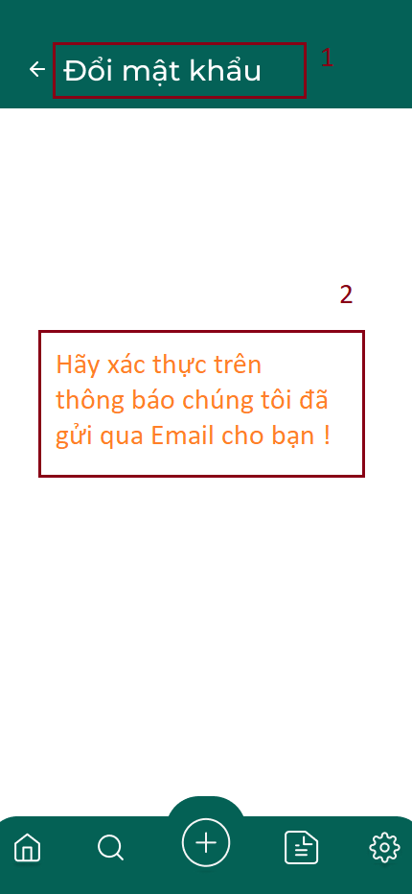

|  |  |  |  |
| --- | --- | --- | --- |
| NO | Loại | Mô tả | Nội dung |
| 1 | Text | Hiển thị cứng “ Đổi mật khẩu” như hình trên |  |
| 2 | Text | Hiển thị cứng “ Hãy xác thực trên thông báo chúng tôi đã gửi qua Email cho bạn! “ như hình trên |  |

## Giao diện đổi mật khẩu (3)

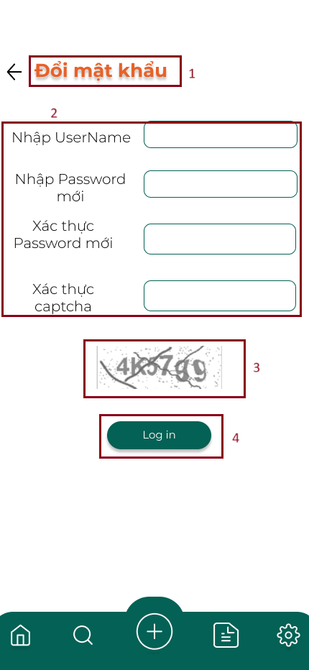

|  |  |  |  |
| --- | --- | --- | --- |
| NO | Loại | Mô tả | Nội dung |
| 1 | Text | Hiển thị cứng “Đổi mật khẩu”  như hình trên |  |
| 2 | Input Text | Hiển thị cứng bao gồm “Nhập UserName”, “Nhập Password mới”, “Xác thực Password mới”, “Xác thực captcha |  |
| 3 | Imagine | Hiển thị như hình trên |  |
| 4 | Button | Hiển thị cứng “Log in” như hình trên |  |

## Giao diện xóa tài khoản

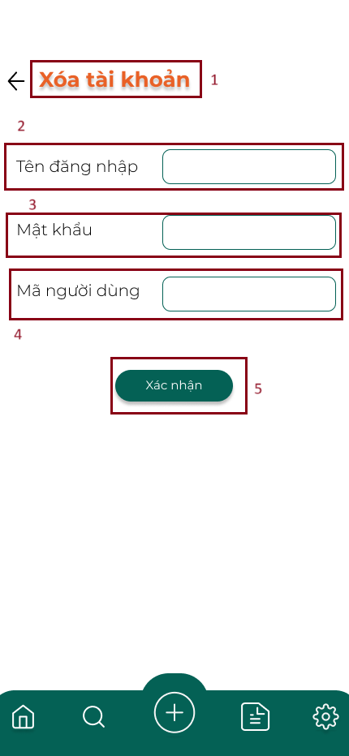

|  |  |  |  |
| --- | --- | --- | --- |
| NO | Loại | Mô tả | Nội dung |
| 1 | Text | Hiển thị cứng “Xóa tài khoản”  như hình trên. |  |
| 2 | Input Text | Hiển thị cứng “Tên đăng nhập” và ô trống để nhập như hình trên. |  |
| 3 | Input Text | Hiển thị cứng “Mật khẩu” và ô trống để nhập như hình trên. |  |
| 4 | Input Text | Hiển thị cứng “Mã người dùng” và ô trống để nhập như hình trên. |  |
| 5 | Button | Hiển thị cứng “Xác nhận” như hình trên |  |

## Giao diện xóa tài khoản (2)

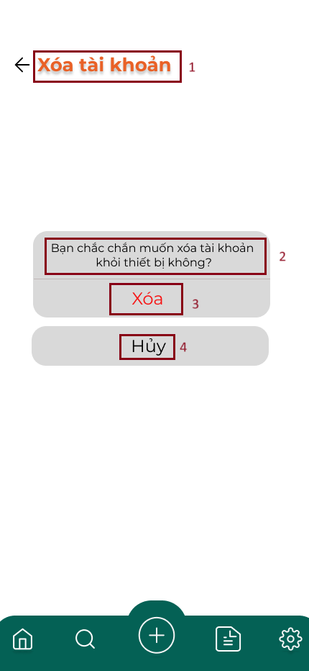

|  |  |  |  |
| --- | --- | --- | --- |
| NO | Loại | Mô tả | Nội dung |
| 1 | Text | Hiển thị cứng “Xóa tài khoản”  như hình trên. |  |
| 2 | Text | Hiển thị cứng “Bạn chắc chắn muốn xóa tài khoản khỏi thiết bị không?” như hình trên. |  |
| 3 | Button | Hiển thị cứng “Xóa” như hình trên. |  |
| 4 | Button | Hiển thị cứng “Hủy” như hình trên. |  |

## Giao diện xóa tài khoản (3)

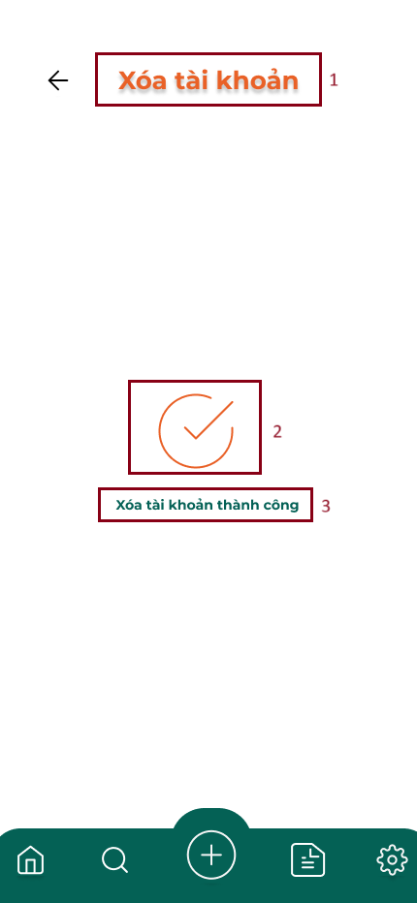

|  |  |  |  |
| --- | --- | --- | --- |
| NO | Loại | Mô tả | Nội dung |
| 1 | Text | Hiển thị cứng “Xóa tài khoản”  như hình trên. |  |
| 2 | Icon | Hiển thị cứng như hình trên. |  |
| 3 | Text | Hiển thị cứng “Xóa tài khoản thành công” như hình trên. |  |

## Giao diện thêm thông tin nguyên liệu (1)

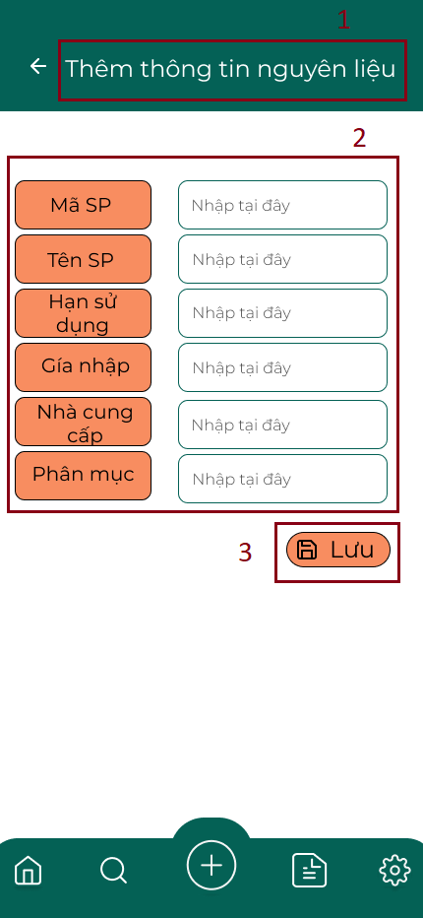

|  |  |  |  |
| --- | --- | --- | --- |
| NO | Loại | Mô tả | Nội dung |
| 1 | Text | Hiển thị cứng “Thêm thông tin nguyên liệu” như hình trên |  |
| 2 | Input Text | Hiển thị cột thông tin bao gồm “Mã SP”, “Tên SP”, “Hạn sử dụng”, “Giá nhập’”, “Nhà cung cấp”, “Phân mục” và hiển thị ô trống nhập thông tin hình trên |  |
| 3 | Button | Hiển thị cứng “Lưu” như hình trên |  |

## Giao diện thêm thông tin nguyên liệu (2)

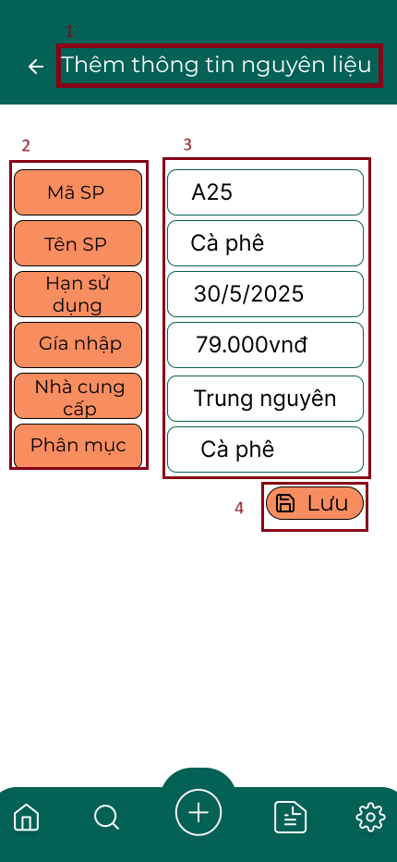

|  |  |  |  |
| --- | --- | --- | --- |
| NO | Loại | Mô tả | Nội dung |
| 1 | Text | Hiển thị cứng “Thêm thông tin nguyên liệu” như hình trên |  |
| 2 | Text | Hiển thị cứng bao gồm “Mã SP”, “Tên SP”, “Hạn sử dụng”, “Giá nhập”, “Nhà cung cấp”, “Phân mục” như hình trên |  |
| 3 | Input Text | Hiển thị ô trống để nhập thông tin như hình trên |  |
| 4 | Button | Hiển thị cứng “Lưu” như hình trên. |  |

## Giao diện tạo mới thành công

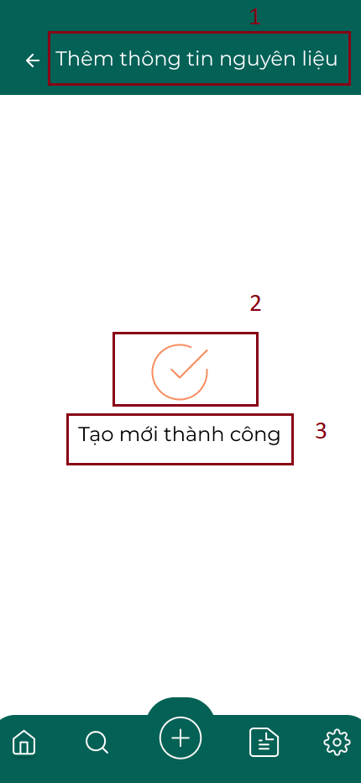

|  |  |  |  |
| --- | --- | --- | --- |
| NO | Loại | Mô tả | Nội dung |
| 1 | Text | Hiển thị cứng “ Thêm thông tin nguyên liệu” như hình trên |  |
| 2 | Icon | Hiển thị như hình trên |  |
| 3 | Text | Hiển thị cứng “ Tạo mới thành công” như hình trên |  |

## Giao diện màn hình tạo mới

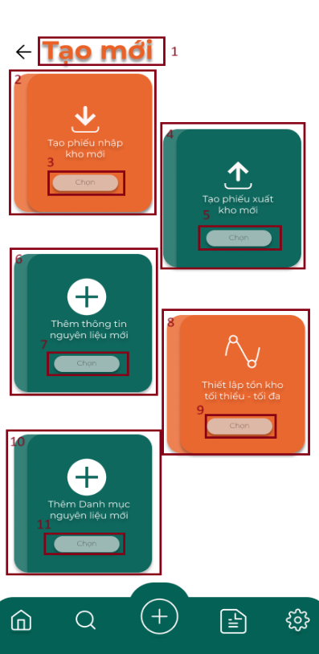

|  |  |  |  |
| --- | --- | --- | --- |
| NO | Loại | Mô tả | Nội dung |
| 1 | Text | Hiển thị cứng “Tạo mới”  như hình trên |  |
| 2 | Button | Hiển thị cứng “ Tạo phiếu nhập kho mới” như hình trên   * Sự kiện: Khi nhấn vào nút “ Chọn” hệ thống sẽ hiển thị màn hình thông tin để tạo phiếu nhập kho mới |  |
| 3 | Button | Hiển thị cứng “ Tạo phiếu xuất kho mới” như hình trên   * Sự kiện: Khi nhấn vào nút “ Chọn” hệ thống sẽ hiển thị màn hình thông tin để tạo phiếu xuất kho mới |  |
| 4 | Button | Hiển thị cứng “ Thêm thông nguyên liệu mới” như hình trên   * Sự kiện: Khi nhấn vào nút “ Chọn” hệ thống sẽ hiển thị màn hình thông tin để thêm thông tin nguyên liệu mới |  |
| 5 | Button | Hiển thị cứng “Thiết lập tồn kho tối thiểu-tối đa” như hình trên   * Sự kiện: Khi nhấn vào nút “ Chọn” hệ thống sẽ hiển thị màn hình thông tin để Thiết lập tồn kho tối thiểu-tối đa |  |

## Giao diện tạo phiếu nhập kho (1)

|  |  |  |  |
| --- | --- | --- | --- |
| NO | Loại | Mô tả | Nội dung |
| 1 | Text | Hiển thị cứng “Tạo phiếu nhập kho” như hình trên |  |
| 2 | Text | Hiển thị cứng “PHIẾU NHẬP KHO” như hình trên. |  |
| 3 | Text | Hiển thị cứng “Thông tin chung” như hình trên |  |
| 4 | Input Text | Hiển thị cứng bao gồm “Tên người nhập”, “Mã phiếu nhập”, “Nhà cung cấp”, “Tên người giao” và ô trống để nhập thông tin như hình trên. |  |
| 5 | Text | Hiển thị cứng bao gồm “STT”, “Mã nguyên liệu”, “Tên nguyên liệu”, “Số lượng”, “Đơn giá” như hình trên. |  |
| 6 | Button | Hiển thị cứng để nhập thông tin như hình trên |  |
| 7 | Button | Hiển thị cứng “Lưu phiếu” như hình trên |  |

## Giao diện tạo phiếu nhập kho (2)

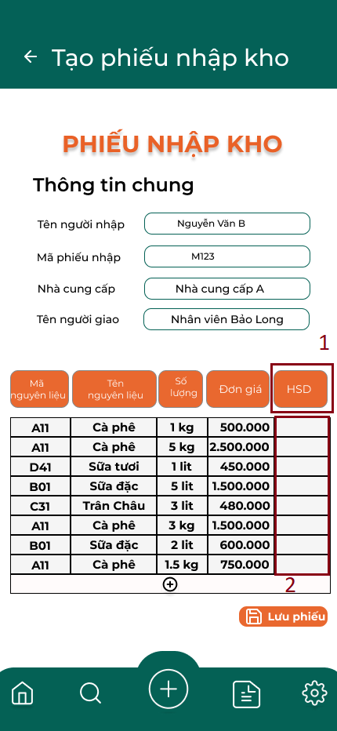

|  |  |  |  |
| --- | --- | --- | --- |
| NO | Loại | Mô tả | Nội dung |
| 1 | Text | Hiển thị cứng “HSD” như hình trên |  |
| 2 | Input Text | Hiển thị ô trống để nhập thông tin như hình trên |  |

## Giao diện tạo phiếu nhập kho (3)

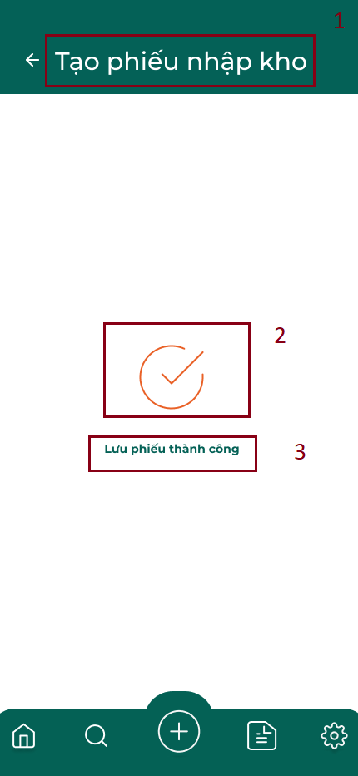

|  |  |  |  |
| --- | --- | --- | --- |
| NO | Loại | Mô tả | Nội dung |
| 1 | Text | Hiển thị cứng “Tạo phiếu nhập kho” như hình trên. |  |
| 2 | Icon | Hiển thị cứng như hình trên. |  |
| 3 | Text | Hiển thị cứng “Lưu phiếu thành công” như hình trên. |  |

## Giao diện tạo phiếu nhập kho (4)

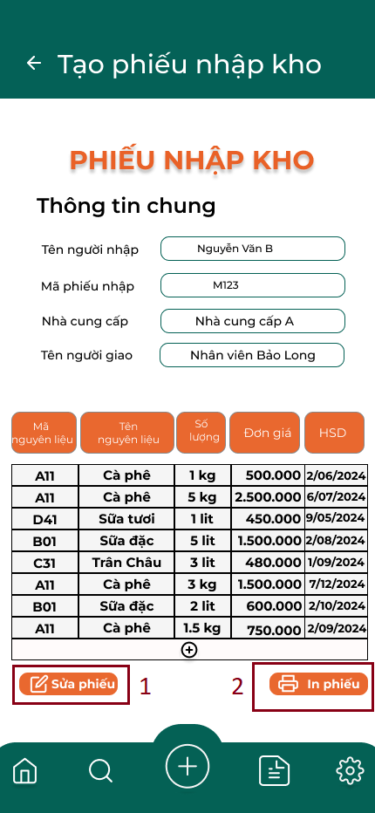

|  |  |  |  |
| --- | --- | --- | --- |
| NO | Loại | Mô tả | Nội dung |
| 1 | Button | Hiển thị cứng “Sửa phiếu” như hình trên |  |
| 2 | Button | Hiển thị cứng “In phiếu” như hình trên |  |

## Giao diện tạo phiếu xuất kho (1)

|  |  |  |  |
| --- | --- | --- | --- |
| NO | Loại | Mô tả | Nội dung |
| 1 | Text | Hiển thị cứng “Tạo phiếu xuất kho” như hình trên |  |
| 2 | Text | Hiển thị cứng “PHIẾU XUẤT KHO” như hình trên. |  |
| 3 | Text | Hiển thị cứng “Thông tin chung” như hình trên |  |
| 4 | Input Text | Hiển thị cứng bao gồm “Tên người xuất”, “Mã Phiếu”, “Nguồn nhận” và ô trống để nhập thông tin như hình trên. |  |
| 5 | Input Text | Hiển thị cứng bao gồm “STT”, “Mã nguyên liệu”, “Tên nguyên liệu”, “Số lượng”, “Đơn giá” và ô trống để nhập thông tin như hình trên. |  |
| 6 | Button | Hiển thị cứng để nhập thông tin như hình trên. |  |
| 7 | Button | Hiển thị cứng “Lưu phiếu” như hình trên. |  |

## Giao diện tạo phiếu xuất kho (2)

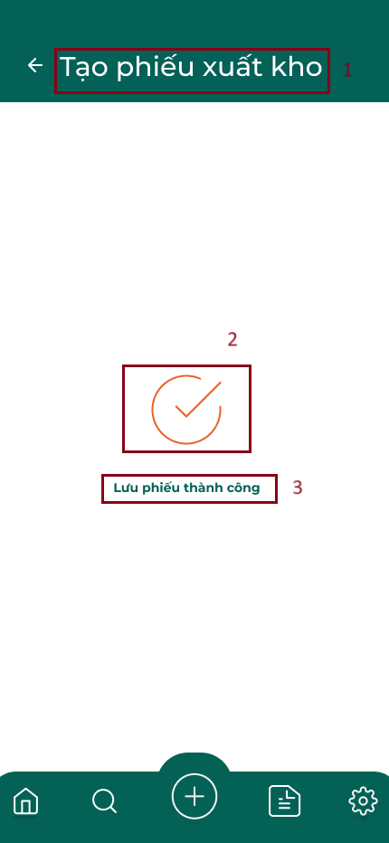

|  |  |  |  |
| --- | --- | --- | --- |
| NO | Loại | Mô tả | Nội dung |
| 1 | Text | Hiển thị cứng “Tạo phiếu xuất kho” như hình trên |  |
| 2 | Icon | Hiển thị như hình trên. |  |
| 3 | Text | Hiển thị cứng “Lưu phiếu thành công” như hình trên |  |

## Giao diệm tạo phiếu xuất kho (3)

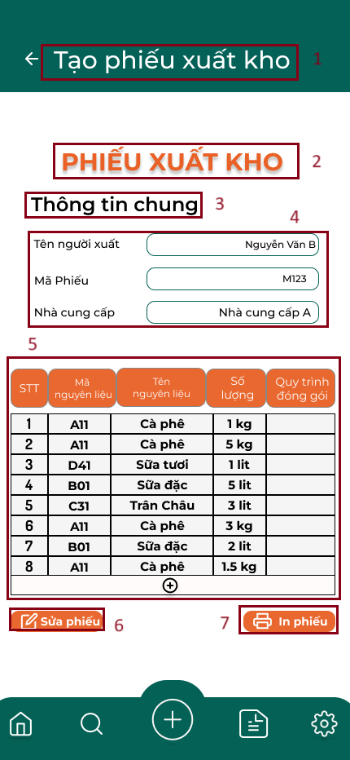

|  |  |  |  |
| --- | --- | --- | --- |
| NO | Loại | Mô tả | Nội dung |
| 1 | Text | Hiển thị cứng “Tạo phiếu xuất kho” như hình trên |  |
| 2 | Text | Hiển thị cứng “PHIẾU XUẤT KHO” như hình trên. |  |
| 3 | Text | Hiển thị cứng “Thông tin chung” như hình trên |  |
| 4 | Input Text | Hiển thị cứng bao gồm “Tên người xuất”, “Mã Phiếu”, “Nhà cung cấp” như hình trên. |  |
| 5 | Input Text | Hiển thị cứng bao gồm “STT”, “Mã nguyên liệu”, “Tên nguyên liệu”, “Số lượng”, “Quy trình đóng gói” như hình trên. |  |
| 6 | Button | Hiển thị cứng “ Sửa phiếu” như hình trên. |  |
| 7 | Button | Hiển thị cứng “In phiếu” như hình trên. |  |

## Giao diện thêm danh mục nguyên liệu

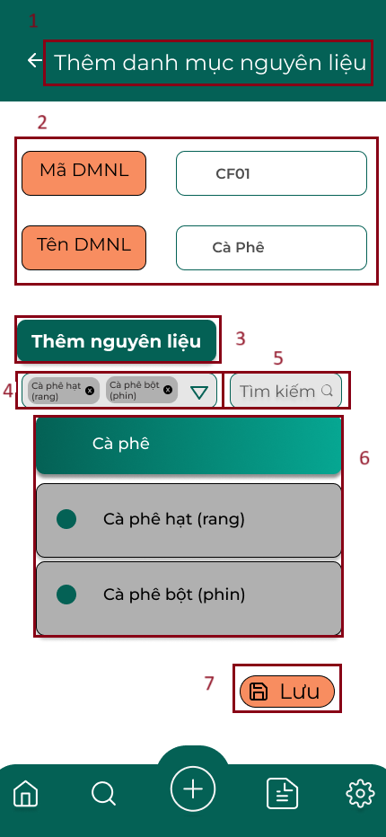

|  |  |  |  |
| --- | --- | --- | --- |
| NO | Loại | Mô tả | Nội dung |
| 1 | Text | Hiển thị cứng “Thêm danh mục nguyên liệu” như hình trên |  |
| 2 | Input Text | Hiển thị cứng bao gồm “Mã DMNL”, “Tên DMNL” như hình trên. |  |
| 3 | Text | Hiển thị cứng “Thêm nguyên liệu” như hình trên |  |
| 4 | Button | Hiển thị cứng bao gồm “Cà phê hạt rang”, “Cà phê bột (phin) như hình trên. |  |
| 5 | Input Text | Hiển thị cứng bao gồm “Tìm kiếm” như hình trên. |  |
| 6 | Text | Hiển thị bao gồm “Cà phê hạt rang”, “Cà phê bột (phin) như hình trên. |  |
| 7 | Button | Hiển thị cứng “Lưu” như hình trên |  |

## Giao diện tìm kiếm nguyên liệu

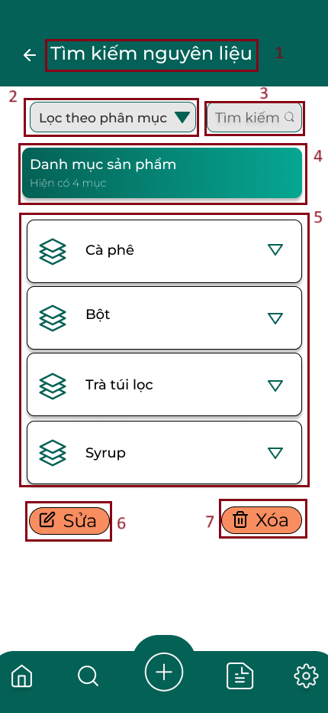

|  |  |  |  |
| --- | --- | --- | --- |
| NO | Loại | Mô tả | Nội dung |
| 1 | Text | Hiển thị cứng “Tìm kiếm nguyên liệu” như hình trên |  |
| 2 | Button | Hiển thị cứng “Lọc theo phân mục” như hình trên. |  |
| 3 | Input Text | Hiển thị cứng “Tìm kiếm” như hình trên |  |
| 4 | Text | Hiển thị cứng bao “Danh mục sản phẩm” như hình trên. |  |
| 5 | Button | Hiển thị cứng bao gồm “Cà phê”,”Bột” , “Trà túi lọc”,”Syrup” như hình trên. |  |
| 6 | Button | Hiển thị cứng “Sửa” như hình trên. |  |
| 7 | Button | Hiển thị cứng “Xóa” như hình trên |  |

## Giao diện xóa danh mục nguyên liệu (1)

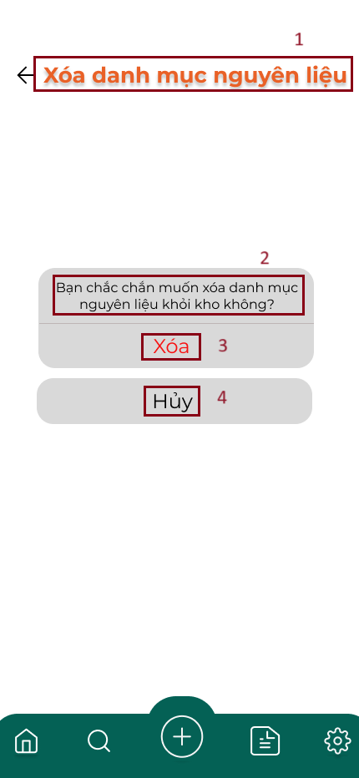

|  |  |  |  |
| --- | --- | --- | --- |
| NO | Loại | Mô tả | Nội dung |
| 1 | Text | Hiển thị cứng “Xóa danh mục nguyên liệu” như hình trên |  |
| 2 | Text | Hiển thị cứng “Bạn có chắc muốn xóa danh mục nguyên liệu khỏi kho không” như hình trên. |  |
| 3 | Button | Hiển thị cứng “Xóa” như hình trên |  |
| 4 | Button | Hiển thị cứng “Hủy” như hình trên. |  |

## Giao diện xóa danh mục nguyên liệu (2)

|  |  |  |  |
| --- | --- | --- | --- |
| NO | Loại | Mô tả | Nội dung |
| 1 | Text | Hiển thị cứng “Xóa danh mục nguyên liệu” như hình trên |  |
| 2 | Icon | Hiển thị như hình trên. |  |
| 3 | Text | Hiển thị cứng “Xóa danh mục nguyên liệu thành công” như hình trên |  |

## Giao diện màn hình tìm kiếm

|  |  |  |  |
| --- | --- | --- | --- |
| NO | Loại | Mô tả | Nội dung |
| 1 | Text | Hiển thị cứng “Tìm kiếm” như hình trên. |  |
| 2 | Button | Hiển thị cứng “Tìm kiếm phiếu nhập kho” như hình trên. |  |
| 3 | Button | Hiển thị cứng “Tìm kiếm phiếu xuất kho” như hình trên. |  |
| 4 | Button | Hiển thị cứng “Tìm kiếm nguyên liệu” như hình trên. |  |
| 5 | Button | Hiển thị cứng “Tìm kiếm báo cáo hàng” như hình trên. |  |

## Giao diện tìm kiếm phiếu nhập kho

|  |  |  |  |
| --- | --- | --- | --- |
| NO | Loại | Mô tả | Nội dung |
| 1 | Text | Hiển thị cứng “Tìm kiếm phiếu nhập kho” như hình trên. |  |
| 2 | Button | Hiển thị cứng “Danh sách” như hình trên. |  |
| 3 | Input Text | Hiển thị cứng “Tìm kiếm” như hình trên. |  |
| 4 | Button | Hiển thị cứng thông tin của phiếu nhập kho bao gồm “Mã”, “Ngày nhập” như hình trên. |  |

## Giao diện tìm kiếm phiếu xuất kho

|  |  |  |  |
| --- | --- | --- | --- |
| NO | Loại | Mô tả | Nội dung |
| 1 | Text | Hiển thị cứng “Tìm kiếm phiếu xuất kho” như hình trên. |  |
| 2 | Button | Hiển thị cứng “Danh sách” như hình trên. |  |
| 3 | Input Text/Button | Hiển thị cứng “Tìm kiếm A” như hình trên. |  |
| 4 | Button | Hiển thị cứng thông tin của phiếu xuất kho bao gồm “Mã”, “Ngày xuất” như hình trên. |  |

## Giao diện tìm kiếm nguyên liệu (1)

|  |  |  |  |
| --- | --- | --- | --- |
| NO | Loại | Mô tả | Nội dung |
| 1 | Text | Hiển thị cứng “Tìm kiếm nguyên liệu” như hình trên |  |
| 2 | Button | Hiển thị cứng “Lọc theo phân mục” như hình trên. |  |
| 3 | Input Text | Hiển thị cứng “Tìm kiếm” như hình trên |  |
| 4 | Button | Hiển thị cứng bao gồm “ Tất cả”, “Phân theo mục”, “Từ A->Z”, “Từ Z->A”  như hình trên |  |

## Giao diện tìm kiếm nguyên liệu (2)

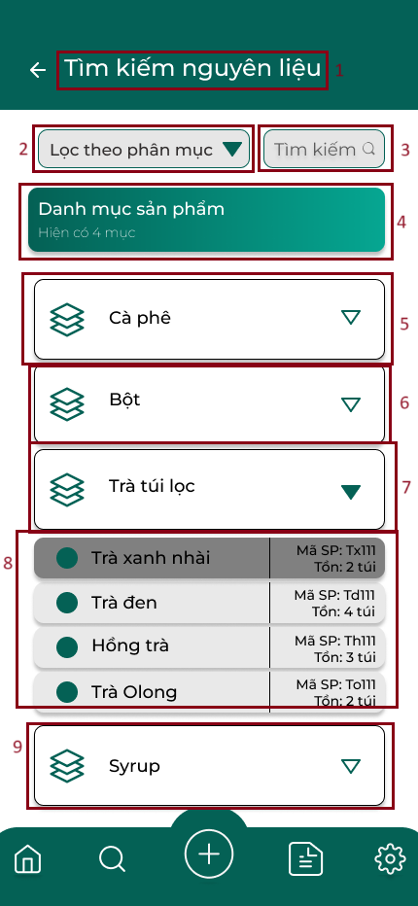

|  |  |  |  |
| --- | --- | --- | --- |
| NO | Loại | Mô tả | Nội dung |
| 1 | Text | Hiển thị cứng “Tìm kiếm nguyên liệu” như hình trên |  |
| 2 | Button | Hiển thị cứng “Lọc theo phân mục” như hình trên. |  |
| 3 | Input Text | Hiển thị cứng “Tìm kiếm” như hình trên |  |
| 4 | Button | Hiển thị cứng “ Danh mục sản phẩm” như hình trên |  |
| 5 | Button | Hiển thị cứng “ Cà phê” như hình trên |  |
| 6 | Button | Hiển thị cứng “ Bột” như hình trên |  |
| 7 | Button | Hiển thị cứng “ Trà túi lọc” như hình trên |  |
| 8 | Text | Hiển thị cứng bao gồm “ Trà xanh nhài”, “ Trà đen”, “ Hồng trà”, “Trà Olong”, “Mã SP” và “Tồn”  như hình trên |  |
| 9 | Button | Hiển thị cứng “ Syrup ” như hình trên |  |

## Giao diện tìm kiếm nguyên liệu (3)

|  |  |  |  |
| --- | --- | --- | --- |
| NO | Loại | Mô tả | Nội dung |
| 1 | Text | Hiển thị cứng “Tìm kiếm nguyên liệu” như hình trên. |  |
| 2 | Button | Hiển thị cứng “Tổng quan sản phẩm” như hình trên. |  |
| 3 | Text | Hiển thị “Tồn kho hiện tại”. |  |
| 4 | Button | Hiển thị cứng “Mức tồn kho tối thiểu” như hình trên. |  |
| 5 | Button | Hiển thị cứng “Mức tồn kho tối đa” như hình trên. |  |

## Giao diện tổng quan sản phẩm

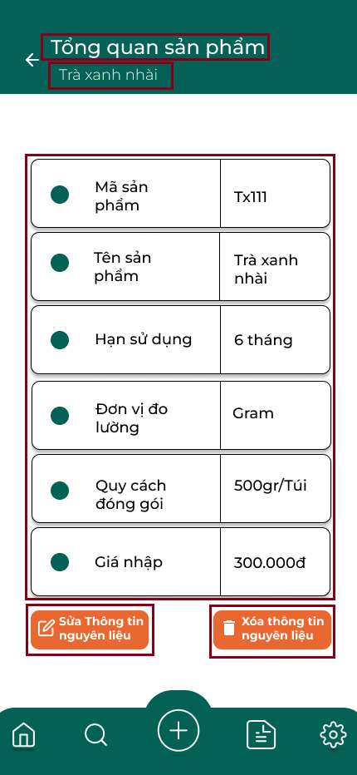

|  |  |  |  |
| --- | --- | --- | --- |
| NO | Loại | Mô tả | Nội dung |
| 1 | Text | Hiển thị cứng “Tổng quan sản phẩm” như hình trên. |  |
| 2 | Text | Hiển thị cứng “Trà xanh nhài” như hình trên. |  |
| 3 | Text | Hiển thị thông tin bao gồm “Mã sản phẩm”, “Tên sản phẩm”, “Hạn sử dụng”, “Đơn vị đo lường”, “Quy cách đóng gói”, “Giá nhập” như hình trên. |  |
| 4 | Button | Hiển thị cứng “Sửa thông tin nguyên liệu” như hình trên. |  |
| 5 | Button | Hiển thị cứng “Xóa thông tin nguyên liệu” như hình trên. |  |

## Giao diện xóa thông tin nguyên liệu

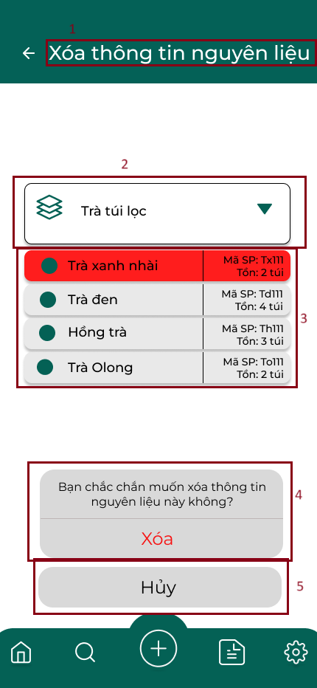

|  |  |  |  |
| --- | --- | --- | --- |
| NO | Loại | Mô tả | Nội dung |
| 1 | Text | Hiển thị cứng “Xóa thông tin nguyên liệu” như hình trên. |  |
| 2 | Button | Hiển thị cứng “Trà túi lọc” như hình trên. |  |
| 3 | Text | Hiển thị thông tin bao gồm”Trà xanh nhài” được chọn, “Trà đen”, “Hồng trà”, “Trà Olong” như hình trên. |  |
| 4 | Button | Hiển thị cứng “Bạn muốn xóa thông tin nguyên liệu này không?”, “Xóa”  như hình trên. |  |
| 5 | Button | Hiển thị cứng “Hủy” như hình trên. |  |

## Giao diện xóa thông tin nguyên liệu (2)

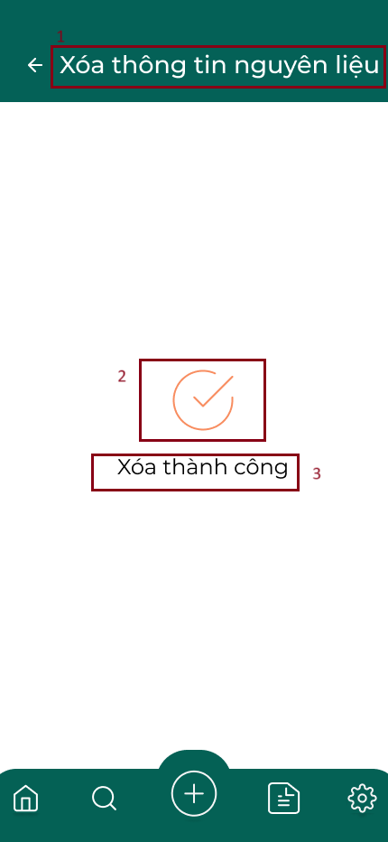

|  |  |  |  |
| --- | --- | --- | --- |
| NO | Loại | Mô tả | Nội dung |
| 1 | Text | Hiển thị cứng “Xóa thông tin nguyên liệu” như hình trên |  |
| 2 | Icon | Hiển thị cứng như hình trên |  |
| 3 | Text | Hiển thị cứng “Xóa thành công” như hình trên |  |

## Giao diện sửa thông tin nguyên liệu (1)

|  |  |  |  |
| --- | --- | --- | --- |
| NO | Loại | Mô tả | Nội dung |
| 1 | Text | Hiển thị cứng “Sửa thông tin nguyên liệu” như hình trên |  |
| 2 | Text | Hiển thị cứng bao gồm “Mã SP”, “Tên SP”, “Hạn sử dụng”, “Giá nhập”, “Nhà cung cấp”, “Phân mục” như hình trên |  |
| 3 | Input Text | Hiển thị thông tin để chỉnh sửa như hình trên |  |
| 4 | Button | Hiển thị cứng “Lưu” như hình trên. |  |

## Giao diện sửa thông tin nguyên liệu (2)

|  |  |  |  |
| --- | --- | --- | --- |
| NO | Loại | Mô tả | Nội dung |
| 1 | Text | Hiển thị cứng “Sửa thông tin nguyên liệu” như hình trên |  |
| 2 | Icon | Hiển thị cứng như hình trên |  |
| 3 | Text | Hiển thị cứng “Sửa thành công” như hình trên |  |

## Giao diện báo cáo

|  |  |  |  |
| --- | --- | --- | --- |
| NO | Loại | Mô tả | Nội dung |
| 1 | Text | Hiển thị cứng “Báo cáo” như hình trên |  |
| 2 | Button | Hiển thị cứng “Báo cáo tồn kho từng loại hàng” như hình trên. |  |
| 3 | Button | Hiển thị cứng “Báo cáo định mức hàng hóa” như hình trên |  |
| 4 | Button | Hiển thị cứng “Thống kê giá trị hàng nhập” như hình trên |  |

## Giao diện báo cáo tồn kho từng loại hàng (1)

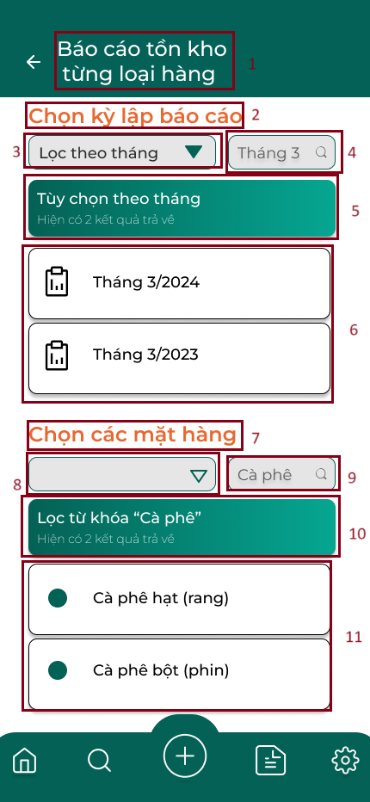

|  |  |  |  |
| --- | --- | --- | --- |
| NO | Loại | Mô tả | Nội dung |
| 1 | Text | Hiển thị cứng “Báo cáo tồn kho từng loại hàng” như hình trên. |  |
| 2 | Text | Hiển thị cứng “Chọn kỳ lập báo cáo” như hình trên. |  |
| 3 | Button | Hiển thị cứng “Lọc theo tháng” như hình trên. |  |
| 4 | Input Text/Button | Hiển thị cứng thông tin tìm kiếm “Tháng 3” như hình trên |  |
| 5 | Text | Hiển thị cứng “Tùy chọn theo tháng” như hình trên |  |
| 6 | Button | Hiển thị cứng thông tin kết quả như hình trên. |  |
| 7 | Text | Hiển thị cứng “Chọn các mặt hàng” như hình trên. |  |
| 8 | Button | Hiển thị cứng như hình trên. |  |
| 9 | Input Text/Button | Hiển thị thông tin tìm kiếm “Cà phê” như hình trên. |  |
| 10 | Text | Hiển thị cứng “Lọc từ khóa” như hình trên. |  |
| 11 | Button | Hiển thị cứng bao gồm “Cà phê hạt (rang)”, “Cà phê bột(phin)” như hình trên. |  |

## Giao diện Báo cáo tồn kho từng loại hàng (2)

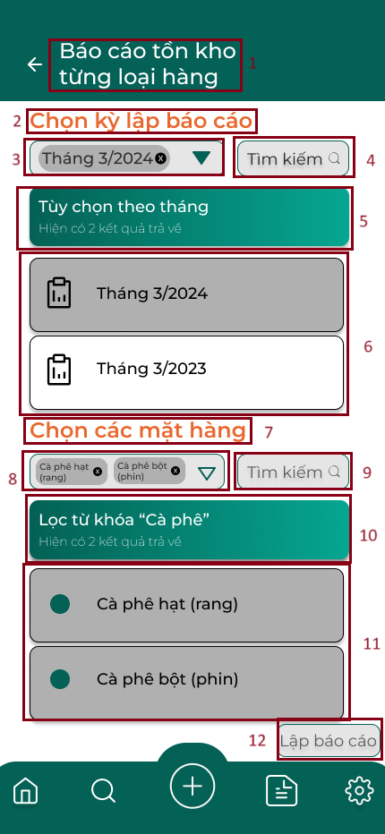

|  |  |  |  |
| --- | --- | --- | --- |
| NO | Loại | Mô tả | Nội dung |
| 1 | Text | Hiển thị cứng “Báo cáo tồn kho từng loại hàng” như hình trên. |  |
| 2 | Text | Hiển thị cứng “Chọn kỳ lập báo cáo” như hình trên. |  |
| 3 | Button | Hiển thị cứng “ Tháng 3/2024” như hình trên |  |
| 4 | Input Text | Hiển thị cứng “Tìm kiếm” như hình trên |  |
| 5 | Text | Hiển thị cứng “Tùy chọn theo tháng” như hình trên |  |
| 6 | Text | Hiển thị cứng bao gồm “ Tháng 3/2024”,” Tháng 3/2023” |  |
| 7 | Text | Hiển thị cứng “Chọn các mặt hàng” như hình trên |  |
| 8 | Button | Hiển thị cứng bao gồm “ Cà phê hạt (rang)”, “ Cà phê bột (phin)” như hình trên |  |
| 9 | Input Text | Hiển thị cứng “Tìm kiếm” nhự hình trên |  |
| 10 | Text | Hiển thị cứng “Lọc từ khóa cà phê” như hình trên |  |
| 11 | Text | Hiển thị cứng thông tin gồm “ Cà phê hạt (rang)”, “ Cà phê bột (phin)” như hình trên |  |
| 12 | Text | Hiển thị cứng “Lập báo cáo” như hình trên |  |

## Giao diện Báo cáo tồn kho từng loại hàng (3)

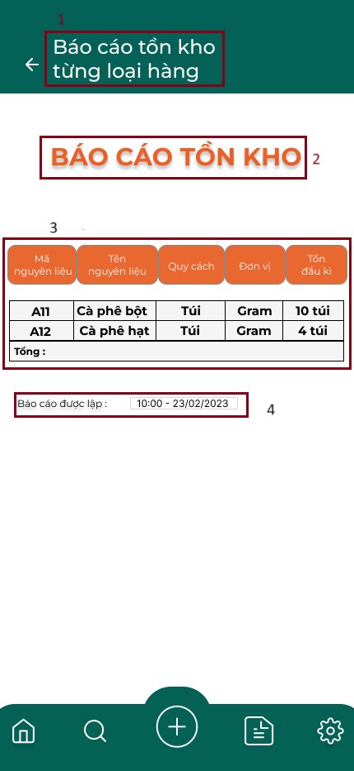

|  |  |  |  |
| --- | --- | --- | --- |
| NO | Loại | Mô tả | Nội dung |
| 1 | Text | Hiển thị cứng “Báo cáo tồn kho từng loại hàng” như hình trên. |  |
| 2 | Text | Hiển thị cứng “BÁO CÁO TỒN KHO” như hình trên. |  |
| 3 | Text | Hiển thị các cột thông tin bao gồm “Mã nguyên liệu”, “Tên nguyên liệu”, “Quy cách”, “Đơn vị”, “Tồn đầu kỳ” như hình trên |  |
| 4 | Text | Hiển thị thông tin ngày giờ “Báo cáo được lập” như hình trên |  |

## Giao diện Báo cáo tồn kho từng loại hàng (4)

|  |  |  |  |
| --- | --- | --- | --- |
| NO | Loại | Mô tả | Nội dung |
| 1 | Text | Hiển thị cứng “Báo cáo tồn kho từng loại hàng” như hình trên. |  |
| 2 | Text | Hiển thị cứng “BÁO CÁO TỒN KHO” như hình trên. |  |
| 3 | Text | Hiển thị các cột thông tin bao gồm “Nhập kho”, “Xuất kho”, “Tồn cuối kỳ”, “Đơn giá”, “Gía trị” như hình trên |  |
| 4 | Text | Hiển thị “In phiếu” như hình trên |  |

## Giao diện báo cáo định mức hàng tồn (1)

|  |  |  |  |
| --- | --- | --- | --- |
| NO | Loại | Mô tả | Nội dung |
| 1 | Text | Hiển thị cứng “Báo cáo định mức hàng tồn” như hình trên. |  |
| 2 | Text | Hiển thị cứng “Chọn kỳ lập báo cáo” như hình trên. |  |
| 3 | Button | Hiển thị cứng “ Lọc theo tháng” như hình trên |  |
| 4 | Input Text/Button | Hiển thị cứng “Tháng 3” như hình trên |  |
| 5 | Text | Hiển thị cứng “ Tùy chọn theo tháng” như hình trên |  |
| 6 | Button | Hiển thị cứng bao gồm “ Tháng 3/2024”,”Tháng 3/2023” như hình trên |  |

## Giao diện báo cáo định mức hàng tồn (2)

|  |  |  |  |
| --- | --- | --- | --- |
| NO | Loại | Mô tả | Nội dung |
| 1 | Text | Hiển thị cứng “Báo cáo định mức hàng tồn” như hình trên. |  |
| 2 | Text | Hiển thị cứng “Chọn kỳ lập báo cáo” như hình trên. |  |
| 3 | Button | Hiển thị cứng “Tháng 3/2024” như hình trên |  |
| 4 | Input Text | Hiển thị cứng “Tìm kiếm” như hình trên |  |
| 5 | Text | Hiển thị cứng “Tùy chọn theo tháng” như hình trên |  |
| 6 | Button | Hiển thị cứng bao gồm “ Tháng 3/2024”,”Tháng 3/2023” như hình trên |  |

## Giao diện báo cáo định mức hàng tồn (3)

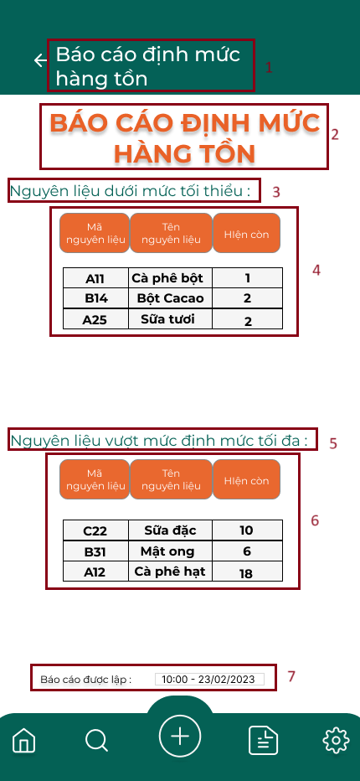

|  |  |  |  |
| --- | --- | --- | --- |
| NO | Loại | Mô tả | Nội dung |
| 1 | Text | Hiển thị cứng “Báo cáo định mức hàng tồn” như hình trên. |  |
| 2 | Text | Hiển thị cứng “BÁO CÁO ĐỊNH MỨC HÀNG TỒN” như hình trên. |  |
| 3 | Text | Hiển thị cứng “ Nguyên liệu dưới mức tối thiểu:”” như hình trên |  |
| 4 | Text | Hiển thị cứng bao gồm “ Mã nguyên liệu”, “Tên nguyên liệu”, “Hiện còn” như hình trên |  |
| 5 | Text | Hiển thị cứng “ Nguyên liệu vượt mức tối đa:”” như hình trên |  |
| 6 | Text | Hiển thị cứng bao gồm “ Mã nguyên liệu”, “Tên nguyên liệu”, “Hiện còn” như hình trên |  |
| 7 | Text | Hiển thị cứng “ Báo cáo được lập 10:00-23/02/2023” như hình trên |  |

## Giao diện báo cáo thống kê giá trị hàng nhập

|  |  |  |  |
| --- | --- | --- | --- |
| NO | Loại | Mô tả | Nội dung |
| 1 | Text | Hiển thị cứng “Báo cáo thống kê giá trị hàng nhập” như hình trên. |  |
| 2 | Text | Hiển thị cứng “Chọn kỳ lập báo cáo” như hình trên. |  |
| 3 | Text | Hiển thị cứng như hình trên |  |
| 4 | Input Text | Hiển thị cứng thông tin tìm kiếm “23/02/2023” như hình trên |  |
| 5 | Text | Hiển thị cứng “Lọc từ khóa” tìm kiếm như hình trên |  |
| 6 | Text | Hiển thị cứng kết quả tìm kiếm “Ngày 23/02/2023” như hình trên |  |

## Giao diện báo cáo thống kê giá trị hàng nhập (2)

|  |  |  |  |
| --- | --- | --- | --- |
| NO | Loại | Mô tả | Nội dung |
| 1 | Text | Hiển thị cứng “Báo cáo thống kê giá trị hàng nhập” như hình trên. |  |
| 2 | Text | Hiển thị cứng “BÁO CÁO GIÁ TRỊ HÀNG NHẬP” như hình trên. |  |
| 3 | Text | Hiển thị cứng thông tin bao gồm “Mã nguyên liệu”, “Tên nguyên liệu”, “Quy cách”, “Đơn vị”, “Số lượng” như hình trên. |  |
| 4 | Text | Hiển thị cứng ngày giờ “ Báo cáo được lập: 10:00 - 23/02/2023” như hình trên |  |

## Giao diện báo cáo thống kê giá trị hàng nhập (3)

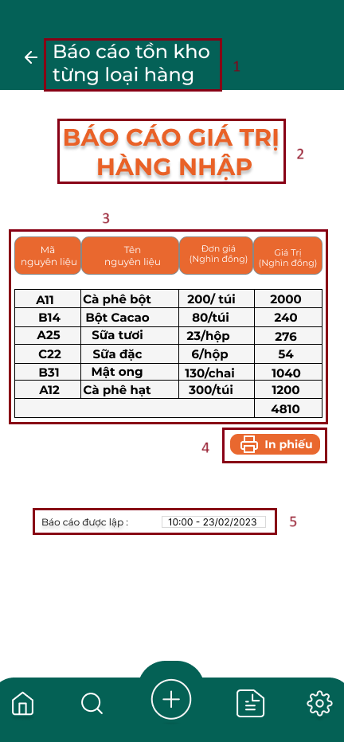

|  |  |  |  |
| --- | --- | --- | --- |
| NO | Loại | Mô tả | Nội dung |
| 1 | Text | Hiển thị cứng “Báo cáo thống kê giá trị hàng nhập” như hình trên. |  |
| 2 | Text | Hiển thị cứng “BÁO CÁO GIÁ TRỊ HÀNG NHẬP” như hình trên. |  |
| 3 | Text | Hiển thị cứng thông tin bao gồm “Mã nguyên liệu”, “Tên nguyên liệu”, “Đơn giá (Nghìn đồng)”, “Giá trị (Nghìn đồng)” như hình trên |  |
| 4 | Button | Hiển thị cứng “In phiếu” như hình trên |  |
| 5 | Text | Hiển thị cứng ngày giờ “ Báo cáo được lập: 10:00 - 23/02/2023” như hình trên |  |

# Tài LIỆU THAM KHẢO

**BIÊN BẢN PHỎNG VẤN**

1. **Thông tin chung**
   1. ***Thời gian:*** 14h00, ngày 9/3/2024
   2. ***Địa điểm:*** *Webe coffee, 14-16 Nguyễn Hữu Thông, Sơn Trà, Đà Nẵng*
   3. ***Thành phần tham gia phỏng vấn:***

* Nhóm phỏng vấn: Nhóm 2. Bao gồm các thành viên:

+ Lê Công Sơn (Leader)

+ Nguyễn Thị Thu Hoài

+ Nguyễn Ngọc Đan Trâm

+ Hoàng Đăng Khánh Nghĩa

+ Đặng Thị Châu Anh

* Đại diện Bên phía Webe Coffee:

+ Anh: Nguyễn Phan Thành Tài – Quản lý Webe Coffee

1. **Mục đích buổi phỏng vấn**

* Thu thập các thông tin về thói quen quản lý kho nguyên liệu và mong muốn của người dùng đối với ứng dụng quản lý Xuất – Nhập và Tồn kho nguyên vật liệu.
* Sử dụng thông tin thu thập được để thiết kế và phát triển ứng dụng phù hợp với nhu cầu của người dùng.

1. **Khái quát yêu cầu**

* Ứng dụng quản lý Xuất – Nhập và Tồn kho nguyên vật liệu theo từng hạng mục. Bao gồm các yêu cầu sau:
  1. ***Yêu cầu chức năng:***

+ Quản lý việc xuất nhập, tồn kho, lưu trữ nguyên vật liệu của quán cà phê.

+ Tính toán xuất hàng theo hóa đơn.

+ Lưu trữ, kiểm kê và so sánh thông tin hàng hóa.

+ Nhắc nhở sử dụng hàng cũ.

+ Báo cáo tình hình kho nguyên liệu, cảnh báo hàng tồn.

* 1. ***Yêu cầu phi chức năng:***

+ Phong cách thiết kế: Thiết kế đơn giản, hiển thị rõ ràng, yêu cầu thể hiện được tông màu và logo chủ đạo của WEBE.

+ Hiệu suất và tốc độ: ổn định, có thể một lúc nhiều người truy cập.

+ Thiết bị và nền tảng: hỗ trợ được trên smartphone, máy tính bảng kể cả trên nền tảng IOS và Android.

+ Tiêu chuẩn và quy tắc thiết kế: tuân thủ về logo hay hình ảnh của Webe Coffee.

+ Giao diện đăng nhập: có đầy đủ tên đăng nhập, mật khẩu, nút đăng nhập, nút quên mật khẩu và liên kết đăng ký.

+ Trang chủ: thể hiện được lịch sử xuất nhập hàng, tồn kho nguyên liệu, có thể thêm hoặc bớt nguyên liệu và hiển thị dashboard theo giờ, tháng hoặc tuần.

+ Ngân sách: từ 5 đến 10 triệu; thời gian hoàn thành: từ 6 tháng trở lên.

1. **Chi tiết yêu cầu**
   1. ***Yêu cầu chức năng***
      1. *Chức năng quản lý việc xuất nhập, tồn kho, lưu trữ nguyên vật liệu của quán cà phê.*

Người dùng có thể nhập thông tin và nắm bắt được thông tin về các lô hàng hóa được nhập bao gồm các thông tin như tên hàng, nguồn gốc, số lượng, giá trị, hạn sử dụng hay là số ngày sử dụng. Ghi nhận số lượng nguyên vật liệu xuất nhập kho, cập nhật số lượng nguyên vật liệu tồn kho theo thời gian thực và theo dõi lịch sử xuất nhập kho.

* + 1. *Chức năng tính toán xuất hàng theo hóa đơn.*

Chức năng này dùng để kiểm kê hàng hóa thì hệ thống sẽ liên kết với hệ thống in hóa đơn nhắm tính toán số lượng hàng hóa xuất ra trong ngày.

* + 1. *Chức năng lưu trữ, kiểm kê và so sánh thông tin hàng hóa.*

Người dùng cũng có thể kiểm kê nguyên liệu hàng ngày bằng cách nhập thông tin về nguyên liệu một cách dễ dàng. Ngoài ra còn có thể kiểm tra hạn sử dụng và thông báo, hệ thống tự động kiểm tra hạn sử dụng của từng mặt hàng dựa trên thông tin được nhập vào và khi đến ngày gần hết hạn hệ thống sẽ thông báo cho người dùng về việc cần kiểm tra và xử lý bằng cách gửi thông báo đến người dùng thông qua ứng dụng, thông báo đó sẽ bao gồm thông tin về mặt hàng hết hạn và hành động cần thực hiện như: thanh lý, hủy bỏ hoặc là tái đặt hàng.

* + 1. *Chức năng nhắc nhở sử dụng hàng cũ.*

Thiết lập ưu tiên nhắc nhở xuất lượng hàng cũ ra sử dụng để tránh trong quá trình sử dụng các bạn nhân viên sử dụng hàng mới nhập để sử dụng để tránh lãng phí chi phí của cửa hàng.

* + 1. *Chức năng báo cáo tình hình kho nguyên liệu, cảnh báo hàng tồn.*

Chức năng cảnh báo hàng tồn khi vượt quá mức tồn kho ở hiện tại quá nhiều ví dụ như 30%, 40%, 50% giúp đưa ra quyết định nhập hàng thông minh hơn, tránh tình trạng thiếu hụt hoặc tồn kho nguyên vật liệu quá nhiều.

* 1. ***Yêu cầu phi chức năng***
     1. *Chức năng về phong cách thiết kế*

Quản lý mong muốn nó tối giản và dễ sử dụng nhất và nó phải mang màu sắc chủ đạo là màu sắc thương hiệu của Webe là màu xanh lá cây và màu cam.

* + 1. *Chức năng về hiệu suất và tốc độ.*

Cho phép khi các người dùng vào cùng một lúc thì hệ thống vẫn tải được trong một thời gian nhất định.

* + 1. *Chức năng về thiết bị và nền tảng.*

Ứng dụng hỗ trợ người dùng trên thiết bị như máy tính bảng và điện thoại thông minh. Và ứng dụng sẽ hoạt động trên nền tảng Android và IOS.

* + 1. *Chức năng về tiêu chuẩn hay quy tắc thiết kế.*

Ứng dụng sẽ thể hiện bộ nhận diện thương hiệu của Webe, trên đó có một con chuột sóc mang tên là Yuppe và trên ứng dụng cũng thể hiện sự hướng dẫn cho người dùng.

* + 1. *Chức năng về ngân sách và thời gian hoàn thành*

Quản lý mong muốn số tiền chi tiêu cho ứng dụng này tầm 5 đến 10 triệu đồng và thời gian hoàn thành từ 6 tháng trở lên.

* + 1. *Chức năng về giao diện đăng nhập.*

Màn hình đăng nhập thể hiện được bộ nhận diện thương hiệu của Webe Coffee và trên đó thể hiện được tên đăng nhập, mật khẩu, nút đăng nhập và nút quên mật khẩu hoặc như những liên kết đăng ký.

* + 1. *Chức năng về trang chủ.*

Trang chủ sẽ thể hiện được Dashboard theo giờ, theo tháng hoặc theo tuần, thể hiện được lịch sử xuất nhập hàng và thể hiện được số tồn kho hiện tại và có thể thêm hoặc bớt nguyên vật liệu trên ứng dụng đó.

1. **Các vấn đề cần thảo luận thêm:** Không có
2. **Chi tiết nội dung phỏng vấn**

* **Người phỏng vấn Lê Công Sơn:** Lời nói đầu tiên em xin đại diện nhóm cảm ơn anh đã nhận lời mời và giành thời gian để chúng ta cùng nhau thực hiện một ứng dụng quản lý nguyên liệu này. Đến với phần thu thập yêu cầu ngày hôm nay, bọn em sẽ chia phần thu thập yêu cầu thành hai phần bao gồm: phần các tính năng là phần về các hệ thống hiện tại để từ đó đề xuất những giải pháp cho tương lai cũng như là biết thêm thông tin về phần giao diện, thiết kế ứng dụng để phù hợp với nhu cầu của quán. Trước tiên chúng ta sẽ đi đến về phần tìm hiểu về những tính năng mà anh mong muốn. Em xin được hỏi về cách thức quản lý về nguyên vật liệu cũng như là đồ uống của quán mình hiện tại là như thế nào. Anh có thể giải thích cụ thể được không ạ?
* **Quản lý Nguyễn Phan Thành Tài**: Đối với cách thức quản lý nguyên vật liệu của Webe Coffee, anh sẽ tạo ra một quy trình áp dụng vào quá trình vận hành của cửa hàng. Thứ nhất là việc order hàng hóa, order hàng hóa dựa trên số liệu bán và nhu cầu sử dụng của cửa hàng từ đó có thể điều chỉnh được đơn hàng mà cửa hàng order sau đó anh (quản lý) sẽ đặt hàng từ nhà cung cấp, bước tiếp theo là kiểm tra hàng nhập và lưu trữ sắp xếp. Khi hàng nhập về cửa hàng, nhân viên có thao tác kiểm tra số lượng, chất lượng của nguyên vật liệu, những nguyên vật liệu không đảm bảo về chất lượng sản phẩm, số lượng thừa hay thiếu phải báo lại để đổi với nhà cung cấp. Tiếp theo là lưu trữ và sắp xếp, nguyên vật liệu sau khi kiểm tra sẽ được lưu trữ ở những điều kiện phù hợp ví dụ như: sữa tươi phải để ở tủ mát và những nguyên vật liệu bảo quản ở nhiệt độ phòng thì phải để gọn gàng trên kệ và trong quá trình sử dụng của cửa hàng phải đảm bảo nguyên tắc nhập trước xuất trước, có nghĩa là: trong quá trình sử dụng, những hàng nào nhập trước thì phải xuất kho để sử dụng trước hạn chế việc hạn sử dụng của nguyên vật liệu. Tiếp đến là quản lý tồn kho và kiểm soát hao hụt, bản thân anh ( quản lý) sẽ thường xuyên kiểm tra việc tồn kho của cửa hàng và các bạn nhân viên sẽ tồn hàng ngày. Những nguyên vật liệu thường dùng để phục vụ cho cửa hàng anh (quản lý) sẽ thường xuyên kiểm tra còn những nguyên vật liệu cửa hàng ít sử dụng anh sẽ có một kế hoạch cụ thể như 3 ngày - 5ngày sẽ kiểm tra một lần. Về việc đào tạo nhân viên, anh ( quản lý) cần đảm bảo nhân viên phải sử dụng nguyên vật liệu một cách có hiệu quả và tiết kiệm, điều này bao gồm trong quá trình vận hành của nhân viên chuẩn bị và pha chế sử dụng thật chính xác tránh ảnh hưởng đến chất lượng sản phẩm và hao hụt của cửa hàng
* **Người phỏng vấn Lê Công Sơn:** Thưa anh! Với cách thức quản lý nguyên vật liệu và đồ uống của quán mình trong hiện tại như thế thì theo quan điểm của anh, anh quan tâm như thế nào đến việc phân tích và theo dõi số lượng hàng tồn kho hay quan sát lịch sử xuất nhập hàng của quán mình ạ?
* **Quản lý Nguyễn Phan Thành Tài**: Việc theo dõi số lượng hàng tồn kho, lịch sử xuất nhập hàng là một khía cạnh rất quan trọng trong cửa hàng cà phê thì anh sẽ phân tích vì sao nó quan trọng. Thứ nhất, theo dõi số lượng hàng tồn kho giúp cho anh ( quản lý) biết được số lượng tồn kho hiện tại của cửa hàng và điều này giúp cho anh (quản lý) ra quyết định đặt hàng mới và tổ chức lưu trữ và quản lý nguyên vật liệu một cách hiệu quả hơn. Tiếp theo là theo dõi lịch sử nhập hàng, việc ghi nhận lịch sử nhập xuất hàng giúp cho anh( quản lý) hiểu rõ hơn về cách nguyên vật liệu được sử dụng và tiêu hao trong quá khứ và từ đó giúp cho anh( quản lý) đưa ra dự đoán và quản lý nguyên vật liệu được hiệu quả hơn trong tương lai.
* **Người phỏng vấn Lê Công Sơn:** Chúng em được biết là quán mình chỉ vừa mới đi vào hoạt động thì không biết anh đó có những kế hoạch gì về việc dự đoán nhu cầu nguyên vật liệu trong tương lai chưa ạ?
* **Quản lý Nguyễn Phan Thành Tài**: Việc dự đoán nhu cầu nguyên vật liệu trong tương lai thì như em đã biết Webe coffee cũng vừa mới mở nên anh (quản lý) cũng đang xây dựng cho mình một quy trình chuẩn chỉnh nhất và dự đoán có thể gần chính xác nhất về nhu cầu nguyên vật liệu trong tương lai. Quy trình này được xây dựng, thứ nhất về thu thập số liệu, dữ liệu được sử dụng hàng ngày như là : sữa, cà phê, trà,….và những nguyên vật liệu được sử dụng cho đồ uống. Tiếp đến là việc ghi sổ, nhân viên sẽ ghi nhận thông tin về việc sử dụng nguyên vật liệu hàng ngày. Thông tin cần ghi nhận đó là: tên nguyên vật liệu, số lượng sử dụng và thời gian sử dụng. Bước tiếp theo đó là phân tích số bán, dữ liệu được thu thập để phân tích, xác định được xu hướng sử dụng nguyên vật liệu cũng như là mức tiêu thụ hàng ngày, hàng tuần hay hàng tháng, phân tích này cũng có thể cho anh (quản lý) hiểu rõ hơn về mức độ sử dụng và dự đoán gần chính xác nhất về nhu cầu sử dụng trong tương lai.
* **Người phỏng vấn Lê Công Sơn:** Chúng em nhận thấy quán anh đã có một quy trình về việc theo dõi, quan sát và cũng như là quản lý như thế, vậy trong quá trình áp dụng quy trình đó  trong việc quản lý hiện tại thì anh có đang gặp phải những vấn đề hay những khó khăn nào không ạ?
* **Quản lý Nguyễn Phan Thành Tài**: Trong vấn đề vận hành khách hàng anh nhận thấy cửa hàng của mình có một số khó khăn như sau. Thứ nhất đó là mức tồn kho tối thiểu hay tối đa, một trong những vấn đề phổ biến là khó khăn trong việc xác định mức tồn kho, nếu tồn kho ít sẽ ảnh hưởng tới quá trình vận hành của cửa hàng đó là thiếu hụt hàng hóa, và nếu như tồn kho quá nhiều sẽ ảnh hưởng đến chi phí cửa hàng và chi phí lưu trữ cao. Vấn đề thứ hai đó là vấn đề về hiệu suất và vận hành, anh (quản lý) đang gặp phải vấn đề về hiệu suất và thời gian vận hành do việc tồn kho được quản lý không hiệu quả, sự chậm trễ trong quá trình chuẩn bị đồ uống do thiếu hụt nguyên vật liệu hoặc phải chờ đợi nhập hàng mới có hàng để bán thì nó có thể là giảm trải nghiệm của khách hàng và ảnh hưởng tới doanh thu. Vấn đề thứ ba là sự chính xác trong vấn đề kiểm kê, kiểm kê nguyên vật liệu đang gặp phải vấn đề không chính xác do quá trình ghi nhận và theo dõi không hiệu quả, điều này ảnh hưởng đến việc đánh giá sai lệch việc tồn kho, có thể gây ra các vấn đề về quản lý tồn kho. Khó khăn cuối cùng đó là khó khăn dự đoán nguyên vật liệu trong tương lai, anh (quản lý) đang gặp phải khó khăn đó là đưa ra quyết định đặt hàng và lập kế hoạch cho nhân viên ra nguyên vật liệu như nào cho phù hợp, điều này nó cũng ảnh hưởng đến tình trạng thiếu hụt và gây lãng phí nguyên vật liệu của cửa hàng.
* **Người phỏng vấn Lê Công Sơn:** Vậy với những khó khăn đang gặp phải ở hiện tại anh có mong muốn và khắc phục điều gì không ạ?
* **Quản lý Nguyễn Phan Thành Tài**: Như lúc nảy anh vừa chia sẻ là anh đang gặp phải những khó khăn trong quá trình quản lý kho của mình thì anh cũng mong muốn có một hệ thống quản lý tồn kho để giúp anh khắc phục những khó khăn đó. Và anh mong muốn, thứ nhất là tính tự động hóa và tối ưu hóa quy trình, phát triển một hệ thống quản lý nguyên vật liệu, tự động tối ưu hóa quy trình có thể giảm được thời gian và công sức cho việc quản lý nguyên vật liệu, điều này có thể bao gồm việc sử dụng phần mềm tồn kho hoặc các thiết bị tự động hóa, tiếp theo là theo dõi xuất nhập nguyên liệu theo thời gian thực, phát triển một hệ thống theo dõi nguyên vật liệu theo thời gian thực giúp quá trình vận hành của quán có cái nhìn tức thì về tình trạng tồn kho và nhu cầu nguyên vật liệu từ đó có thể điều chỉnh kế hoạch đặt hàng và quản lý tồn kho một cách linh hoạt. Cuối cùng là giảm thiểu hao hụt nguyên vật liệu, để giảm thiểu hao hụt nguyên vật liệu bao gồm cả cải thiện quy trình sử dụng, lưu trữ, tái sử dụng những phần không sử dụng hết và điều chỉnh đơn đặt hàng dựa trên nhu cầu một cách chính xác.
* **Người phỏng vấn Lê Công Sơn:** Vậy với ứng dụng quản lý nguyên vật liệu trong tương lai, sau khi đã thu thập được một số yêu cầu của anh thì với ứng dụng đấy ngoài anh ra thì có thêm ai sử dụng nữa không ạ?
* **Quản lý Nguyễn Phan Thành Tài:** Theo anh ứng dụng quản lý nguyên vật liệu trong tương lai thì sẽ có các bộ phận anh mong muốn có thể sử dụng được đó là: chủ quán cà phê, chủ quán cà phê là người chịu trách nhiệm cuối cùng cho việc quản lý nguyên vật liệu, họ sẽ sử dụng ứng dụng này để theo dõi tồn kho, đặt hàng và đảm bảo rằng hoạt động kinh doanh một cách tối ưu nhất, tiếp theo là bản thân anh (quản lý), bản thân anh cần sử dụng được ứng dụng này để thực hiện các quá trình theo dõi quản lý hàng ngày bao gồm: tồn kho, lập kế hoạch đặt hàng, và phân tích dữ liệu để đưa ra quyết định để order hàng, thứ ba đó là nhân viên, nhân viên sẽ sử dụng ứng dụng để nhập thông tin về việc sử dụng nguyên vật liệu hàng ngày bao gồm lượng nguyên vật liệu sử dụng trong mỗi đơn hàng đặt và thời gian sử dụng. Cuối cùng là bộ phận kế toán, bộ phận kế toán cũng có thể sử dụng được ứng dụng này để theo dõi các chi phí liên quan đến nguyên vật liệu, tồn kho và giúp quản lý tài chính của cửa hàng một cách hiệu quả hơn.
* **Người phỏng vấn Lê Công Sơn:** Vậy anh có thể dự tính trước được tần suất sử dụng ứng dụng này trong tương lai không ạ?
* **Quản lý Nguyễn Phan Thành Tài:** Vềđiều này nó phụ thuộc vào các yếu tố sau, đầu tiên là mức độ tích hợp với quá trình làm việc hiện tại, thứ hai là cải thiện hiệu suất và tiết kiệm thời gian dựa trên những yếu tố đó nếu ứng dụng được xây dựng và triển khai một cách hiệu quả và đáp ứng được nhu cầu của khách hàng thì anh (quản lý) nghĩ rằng tần suất sẽ cao vì nhân viên và quản lý sẽ sử dụng hàng ngày để quản lý việc tồn kho của mình.
* **Người phỏng vấn Nguyễn Ngọc Đan Trâm**: Vậy với ứng dụng này anh muốn được hỗ trợ ở thiết bị nào và trên nền tảng nào?
* **Quản lý Nguyễn Phan Thành Tài:** Với ứng dụng này anh muốn được hỗ trợ trên thiết bị như máy tính bảng và điện thoại thông minh. Và ứng dụng sẽ hoạt động trên nền tảng android và ios.
* **Người phỏng vấn Nguyễn Ngọc Đan Trâm**: Vậy anh muốn phong cách thiết kế của ứng dụng này như thế nào?
* **Quản lý Nguyễn Phan Thành Tài:** Vì ứng dụng này còn mới nên anh mong muốn nó tối giản và dễ sử dụng nhất và nó phải mang màu sắc chủ đạo là màu sắc thương hiệu của Webe là màu xanh lá cây và màu cam .
* **Người phỏng vấn Nguyễn Ngọc Đan Trâm:** Đối với yêu cầu kỹ thuật anh muốn lưu ý những điều gì khi thiết kế giao diện ứng dụng hay là hiệu suất và tốc độ?
* **Quản lý Nguyễn Phan Thành Tài:** Anh mong muốn khi các bộ phận vào cùng một lúc thì hệ thống vẫn tải được trong một thời gian nhất định.
* **Người phỏng vấn Nguyễn Ngọc Đan Trâm:** Tiêu chuẩn và quy tắc thiết kế ứng dụng anh muốn tuân thủ theo nguyên tắc gì không ạ ví dụ như logo hay hình ảnh?
* **Quản lý Nguyễn Phan Thành Tài:** Về quy tắc hoặc quy chuẩn thiết kế anh mong muốn bộ nhận diện thương hiệu của Webe, trên đó có một con chuột sóc mang tên là Yuppe và trên ứng dụng cũng thể hiện sự hướng dẫn cho người dùng.
* **Người phỏng vấn Nguyễn Ngọc Đan Trâm:** Về ngân sách anh muốn ứng dụng này tầm bao nhiêu và thời gian hoàn thành khi nào?
* **Quản lý Nguyễn Phan Thành Tài:** Anh mong muốn ứng dụng này từ 5-10 triệu và thời gian hoàn thành từ 6 tháng trở lên.
* **Người phỏng vấn Nguyễn Ngọc Đan Trâm**: Với giao diện đăng nhập ứng dụng anh muốn ứng dụng này hiển thị thông tin gì và có thể đăng nhập bằng cách nào?
* **Quản lý Nguyễn Phan Thành Tài:** Thứ nhất, màn hình đăng nhập thể hiện được bộ nhận diện thương hiệu của Webe Coffee và trên đó thể hiện được tên đăng nhập, mật khẩu, nút đăng nhập và nút quên mật khẩu hoặc như những liên kết đăng ký.
* **Người phỏng vấn Nguyễn Ngọc Đan Trâm**: Với phần trang chủ, anh muốn các chức năng chính của ứng dụng sẽ được hiển thị như thế nào?
* **Quản lý Nguyễn Phan Thành Tài:** Đó là một cáiDashboard theo giờ, theo tháng hoặc theo tuần, thể hiện được lịch sử xuất nhập hàng và thể hiện được số tồn kho hiện tại và có thể thêm hoặc bớt nguyên vật liệu trên ứng dụng đó.
* **Người phỏng vấn Nguyễn Ngọc Đan Trâm**: Sau khi hỏi anh về một số phi chức năng chúng em cũng có đề xuất về các tính năng hỗ trợ anh như sau:

+  Đầu tiên là nhập và lưu trữ thông tin hàng hóa, người dùng có thể nhập thông tin và nắm bắt được thông tin về các lô hàng hóa được nhập bao gồm các thông tin như tên hàng, nguồn gốc, số lượng, giá trị, hạn sử dụng hay là số ngày sử dụng.

+ Thứ hai là tính toán xuất hàng theo hóa đơn để kiểm kê hàng hóa thì hệ thống sẽ liên kết với hệ thống in hóa đơn nhắm tính toán số lượng hàng hóa xuất ra trong ngày.

+Thứ ba đó là việc lưu trữ các thông tin hàng hóa để kiểm kê và so sánh, người dùng cũng có thể kiểm kê nguyên liệu hàng ngày bằng cách nhập thông tin về nguyên liệu một cách dễ dàng. Ngoài ra còn có thể kiểm tra hạn sử dụng và thông báo, hệ thống  tự động  kiểm tra hạn sử dụng của từng mặt hàng dựa trên thông tin được nhập vào và khi đến ngày gần hết hạn hệ thống sẽ thông báo cho người dùng về việc cần kiểm tra và xử lý bằng cách gửi thông báo đến người dùng thông qua ứng dụng, thông báo đó sẽ bao gồm thông tin về mặt hàng hết hạn và hành động cần thực hiện như: thanh lý, hủy bỏ hoặc là tái đặt hàng. Và cảnh báo hàng tồn khi đạt mức tối thiểu, hệ thống sẽ thông báo cho quản lý biết được số lượng hàng nào đang ở mức tồn kho tối thiểu để quản lý nhập hàng.

+ Trên đây là những đề xuất về chức năng của chúng em, vậy ngoài những đề xuất trên anh có mong muốn thêm những tính năng nào không ạ?

* **Quản lý Nguyễn Phan Thành Tài**: Anh đồng ý với những đề xuất của chúng em nhưng anh cũng có một vài đề xuất cho bên em. Thứ nhất đó là cảnh báo hàng tồn khi vượt quá mức tồn kho ở hiện tại quá nhiều ví dụ như 30%,40%50% . Tiếp theo là việc nhắc nhở nhân viên sử dụng hàng cũ, thiết lập ưu tiên nhắc nhở xuất lượng hàng cũ ra sử dụng để tránh trong quá trình sử dụng các bạn (nhân viên) sử dụng hàng mới nhập để sử dụng để tránh lãng phí chi phí của cửa hàng .
* **Người phỏng vấn Nguyễn Ngọc Đan Trâm**: Cảm ơn những câu trả lời của anh vào buổi phỏng vấn hôm nay. Chúc cho anh và Webe Coffee luôn làm ăn phát đạt ạ.